
Matricea de conformitate
Soluție de digitalizare a proceselor de management resurse umane – recrutare, angajare, administrare personal pentru BANCA NAȚIONALĂ A MOLDOVEI – REPETAT
Executor
Company name:  EBS INTEGRATOR SRL |  | Address:  Str. Columna 170 C, etajul 4, MD-2004 Chișinău, Republica Moldova
Name/Surname:  Lilia Sviriniuc,  Tender Manager | Phone:  +373 60 360 488  +373 22 022 096 | Web site:  www.ebs-integrator.com | Email:  lilia.sviriniuc@ebs-integrator.com
Destinatar
Company name:  BANCA NAȚIONALĂ A MOLDOVEI |  | Address:  R. Moldova, mun. Chişinău, bd. Grigore Vieru, 1
Name/Surname:  Elena Samoila | Phone:  +373 22 822 237 | Web site:  www.bnm.md | Email:  elena.samoila@bnm.md

CERINȚE
5.1. Cerințe generale
Această secțiune stabilește cerințele pentru funcționalitățile pe care ar trebui să le aibă Soluția aplicativă. Sistemul IT necesar în această achiziție trebuie să îndeplinească cerințele funcționale minime stabilite mai jos.
Este de așteptat ca cerințele specificate în acest document să poată fi îndeplinite de aplicațiile disponibile prin parametrizare și fără personalizare extinsă. Prin urmare, domeniul de aplicare al acestui document se limitează la descrierea nevoilor utilizatorului în așa fel încât să poată fi comparate cu funcționalitatea produselor existente. Acest document nu este destinat utilizării ca specificație a cerințelor pentru dezvoltarea unui nou sistem.
5.2. Cerințe funcționale
Cod Cerință | Cerință | Obligativitate | Conformitate
Cerințe generale
 | Soluția de digitalizare a proceselor de management resurse umane - recrutare, angajare, administrare personal , trebuie sa fie de tip comercial (COTS - Commercial off the shelf). Nu sunt acceptate dezvoltări de la zero pentru funcționalitățile de bază solicitate; sunt permise doar dezvoltări pe partea de interfațare, precum și configurări sau personalizări ale produsului software existent, în conformitate cu cerințele proiectului. | Obligatorie | Soluția HRM dezvoltată de EBS Integrator (în continuare “Soluția” sau “Soluția HRM”) este disponibilă ca un produs COTS, acoperind marea majoritate a funcționalităților de bază necesare pentru recrutare, angajare și administrare de personal. În cadrul administrării personalului, soluția include managementul performanței, managementul concediilor, salarizarea, precum și funcționalități pentru onboarding/offboarding și monitorizarea întregului ciclu de viață al angajatului.  Soluția acoperă toate etapele ciclului de viață al angajatului, de la recrutare și integrare, la dezvoltarea carierei, managementul performanței și plecarea din companie.  Funcționalități esențiale, precum onboarding, evaluări de performanță, formare continuă, managementul talentelor, salarizare, transferuri și procese de exit sunt incluse pentru a asigura un flux complet și eficient de management al personalului.  Nu este necesară dezvoltarea de la zero pentru funcționalitățile de bază, întrucât soluția permite configurări și personalizări adecvate ale interfețelor, aliniindu-se astfel la cerințele proiectului.  https://ebs.io/hrms/  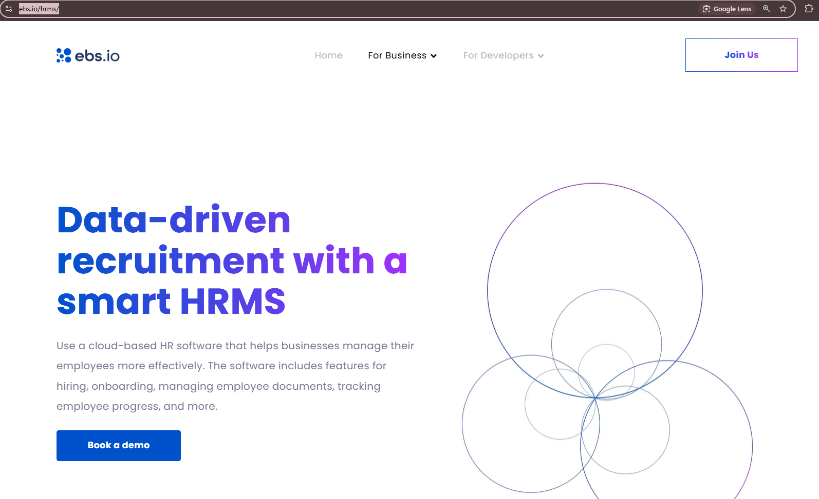
 | Soluția propusă trebuie să fie intuitivă și simplă în configurare, exploatare și administrare. | Obligatorie | Soluția HRM propusă este proiectată pentru a fi intuitivă și simplă în configurare, exploatare și administrare. Interfața utilizatorului este modernă și intuitivă, cu un design curat care facilitează navigarea și accesul rapid la funcționalitățile esențiale.  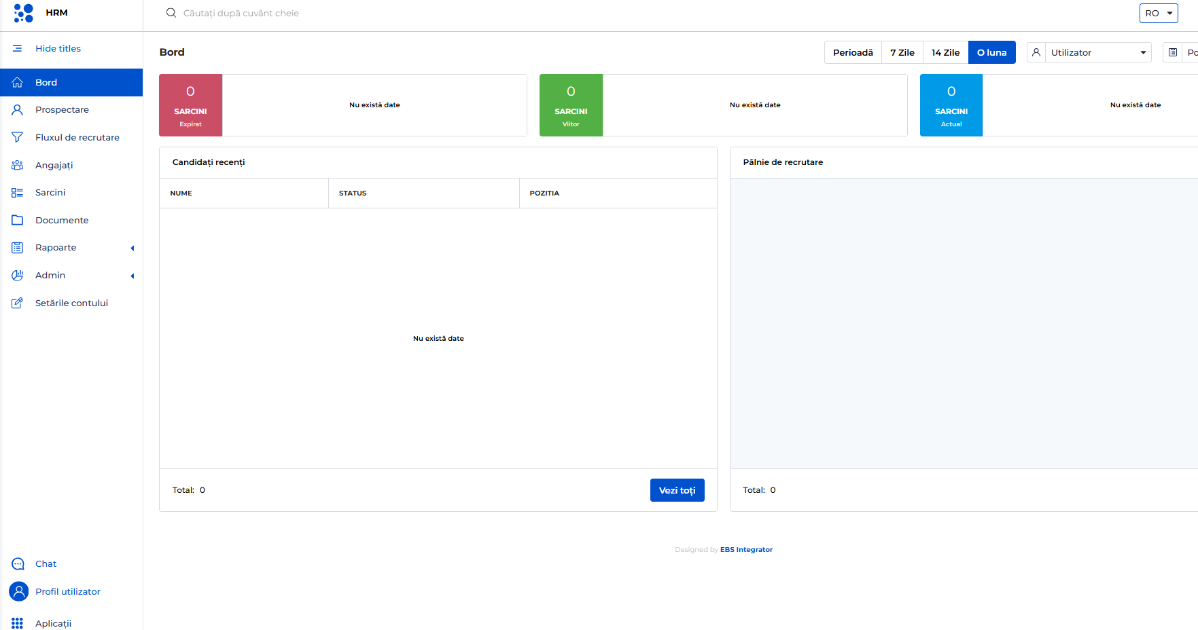  Configurarea soluției este ușor de realizat datorită sistemului adaptabil care permite personalizarea setărilor conform nevoilor specifice fără necesitatea unei asistențe tehnice extinse.
 | Soluția propusă trebuie să asigure un grad ridicat de parametrizare pentru a permite dezvoltarea acesteia cu forțele proprii ale Cumpărătorului. | Obligatorie | Soluția asigură un grad ridicat de parametrizare, permițând cumpărătorului să dezvolte și să ajusteze soluția intern, fără dependența continuă de furnizor. Parametrizarea flexibilă le permite utilizatorilor să personalizeze fluxurile de lucru, rapoartele și setările de sistem pentru a răspunde nevoilor individuale ale organizației.
 | Soluția trebuie să asigure posibilitatea accesării de toți utilizatorii săi prin intermediul unui browser web. | Obligatorie | Soluția dezvoltată asigură accesul facil al tuturor utilizatorilor săi prin intermediul unor browsere web comune, eliminând necesitatea de instalări complexe sau software suplimentar. Aceasta este complet compatibilă cu principalele browsere web precum Google Chrome, Mozilla Firefox, Safari și Microsoft Edge, oferind o experiență utilizator uniformă și mobilitate sporită, indiferent de dispozitivul folosit.
 | Soluția trebuie sa permită integrarea cu orice server de directory care implementează protocolul LDAP, pentru sincronizarea utilizatorilor și autentificarea acestora în sistem. | Obligatorie | Soluția permite integrarea sigură și eficientă cu orice server de directory care implementează protocolul LDAP, facilitând sincronizarea utilizatorilor și autentificarea lor direct în sistem. Această capabilitate asigură un management unificat al identității și simplifică procesele de autentificare pentru utilizatori, integrând perfect soluția noastră HRM în infrastructura IT existentă a clientului.
 | Soluția trebuie să suporte integrarea cu cel puțin un sistem de management de documente de tip Enterprise în vederea stocării tuturor documentelor organizației într-un mediu centralizat. | Obligatorie | Soluția HRM dezvoltată facilitează integrarea cu sisteme de management de documente de tip Enterprise prin intermediul API-urilor RESTful. Aceasta permite o comunicare eficientă și securizată între HRM și sistemul documentar, folosind tokenuri de autentificare pentru a asigura accesul securizat și protejat la datele sensibile. Integrarea suportează schimbul bidirecțional de date, permițând atât stocarea, cât și recuperarea documentelor, automatizând fluxurile de lucru legate de gestionarea documentelor și optimizând procesele organizaționale.
 | Soluția trebuie să fie bazată pe o platformă de management a documentelor. | Obligatorie | Soluția HRM dezvoltată de EBS Integrator are la bază o platformă de management a documentelor, ceea ce asigură un mediu centralizat și eficient pentru gestionarea tuturor documentelor organizaționale. Platforma permite stocarea, clasificarea, căutarea și accesibilitatea rapidă a documentelor critice, facilitând un control eficient și securizat al informațiilor.  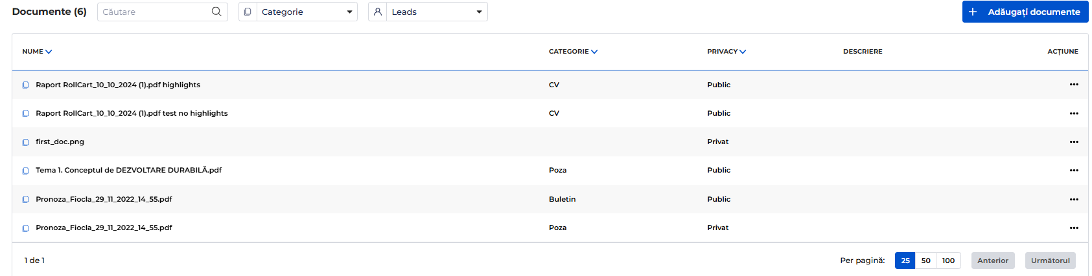
 | Soluția va deține interfețe în limba română pentru utilizatorii soluției. | Obligatorie | Soluția HRM oferă interfețe în limba română.
 | Soluția va deține posibilitatea de previzualizare a informației. | Obligatorie | Soluția HRM include capacitatea de a previzualiza informațiile. Utilizatorii pot accesa rapid o previzualizare a documentelor direct din interfața soluției, fără a fi necesar să descarce fișierele complete. Această funcționalitate este susținută de un viewer integrat, care permite vizualizarea diverselor tipuri de fișiere.
Funcționalități de bază
 | Soluția trebuie să permită automatizarea proceselor de management resurse umane (RU) și anume de recrutare, angajare, administrare a personalului, evidența timpului de munca, gestiunea structurii organizatorice, deplasările de serviciu ale personalului, gestiunea practicii de producție și să ofere o abordare integrată de management RU pentru aceste procese. | Obligatorie | Soluția HRM permite definirea fluxurilor automatizate pentru procesele de gestionare a resurselor umane, incluzând fluxuri de aprobare, notificări, recrutare, angajare, etc., bazate pe utilizarea platformei interne low-code pentru definirea și reconfigurarea rapidă a fluxurilor de lucru.
 | Solutia trebuie să permită integrarea cu alte sisteme ale Cumpărătorului, spre exemplu preluarea organigramei, (in)disponibiltatea utilizatorului, preluarea documentelor aferente personalului din cadrul sistemului de gestiune electronică internă a documentelor (SGED). Forma preluării/prezentării informației aferente, documentelor ș.a. informații va fi determinată la etapa de analiză și design, în format xls, interpelări la nivel de BD, web, etc. | Obligatorie | Soluția suportă variate metode de integrare, inclusiv formate de fișiere precum xls pentru importuri și exporturi, interpelări directe la nivel de baze de date (BD) și utilizarea de servicii web (API) pentru schimbul de informații în timp real. Forma specifică de preluare și prezentare a informațiilor va fi personalizată în funcție de nevoile Cumpărătorului.
 | Soluția trebuie să fie capabilă să importe/exporte datele din sistemele informatice ale Cumpărătorului. | Obligatorie | Soluția utilizează API-uri RESTful pentru a asigura un schimb securizat și eficient de date în timp real.  Pentru formate de fișiere, soluția suportă importuri și exporturi în formate standardizate precum CSV, XLS și XML, facilitând integrarea cu diverse aplicații și instrumente. De asemenea, soluția permite sincronizări automate prin conectivitate directă la baze de date externe prin interpelări SQL sau acces controlat.
 | Soluția trebuie să fie capabilă să migreze/integreze datele din sistemele informatice existente. | Obligatorie | Sistemul va permite ingestarea datelor din sistemele informaționale ale Cumpărătorului.
 | Soluția trebuie să permită crearea/generarea de formulare prestabilite așa ca: ordine, avize, fișe, procese verbale, etc, în care se va prelua informația din surse externe și va avea posibilitatea ulterioară de: modificare, coordonare, vizare, revizuire, semnare electronică. În generarea acestora se va ține cont de genul persoanei (ex. expert, expertă). | Obligatorie | Soluția va permite crearea și generarea de formulare prestabilite, precum ordine, avize, fișe, procese verbale, prin preluarea de informații din surse externe. Formularele pot fi ulterior modificate, coordonate, vizate, revizuite și semnate electronic. Generarea documentelor va putea fi dezvoltată ținând cont de personalizarea textului în funcție de genul persoanei, asigurând un conținut adecvat și corect din punct de vedere al genului.
 | Soluția trebuie să permită crearea/încărcarea documentelor cu fluxuri de aprobare/semnare electronică și persoane implicate. La orice etapă, cu excepția etapelor finale se va prevedea opțiunea de revizuire. | Obligatorie | Soluția HRM utilizează o platformă internă low-code care permite configurarea și automatizarea fluxurilor de aprobare și semnare electronică. Documentele sunt integrate cu procesele de aprobare configurate, implicând diverse persoane pentru validare. În cadrul fiecărei etape intermediare, soluția oferă posibilitatea de revizuire a documentelor, asigurând flexibilitate și control asupra conținutului înaintea aprobării finale.
 | Soluția trebuie să asigure un istoric complet a acțiunilor întreprinse și a documentelor. | Obligatorie | Soluția HRM include un sistem de auditare integrat care înregistrează și păstrează un istoric complet al acțiunilor întreprinse și documentelor gestionate. Fiecare interacțiune, modificare, aprobare sau revizuire este urmărită și înregistrată într-un jurnal de activități detaliat, asigurând transparență și trasabilitate asupra tuturor operațiunilor efectuate în sistem.
 | Soluția trebuie să asigure arhivarea informației de diferite tipuri, conform anumitor termene. | Obligatorie | Soluția HRM este echipată cu un modul de arhivare care gestionează informația de diferite tipuri în conformitate cu termenele specificate. Arhivarea automată este configurabilă pe tipuri de documente și intervale de timp, asigurând că informațiile sunt păstrate conform cerințelor de reglementare și politicilor organizaționale, și sunt accesibile doar pe durata stabilită, urmând să fie arhivate sau șterse ulterior, în funcție de nevoile de retenție.
 | Soluția trebuie să permită selectarea unor variante de scenarii prestabilite cu determinarea unor acțiuni automate ulterioare. | Obligatorie | Soluția HRM este echipată cu un sistem de management al scenariilor care permite utilizatorilor să selecteze variante prestabilite. Selectarea unui scenariu declanșează automat acțiuni predefinite, configurate printr-un motor de reguli flexibile. Acest proces automatizează fluxurile de lucru și asigură reacții rapide la diverse situații operaționale.
 | Soluția trebuie să aibă posibilitatea de codificare a funcțiilor existente după anumite principii existente în sistemul BNM. | Obligatorie | Soluția HRM presupune opțiunea de integrare a unui mecanism de codificare care să permită alinierea funcțiilor existente conform principiilor stabilite de sistemul curent al BNM.
 | Soluția trebuie să ofere funcționalități pentru administrarea fișei de post, inclusiv procesul de creare, coordonare și aprobare, cu păstrarea istoricului per angajat, utilizând formulare care vor conține inclusiv câmpuri definite de nomenclatoare. | Obligatorie | Soluția HRM poate fi adaptată pentru include un modul dedicat pentru administrarea fișei de post, care gestionează întregul proces de creare, coordonare și aprobare. Utilizatorii pot genera fișe de post utilizând formulare personalizate ce includ câmpuri definite de nomenclatoare pre-configurate, asigurând astfel conformitatea cu structura internă. Toate modificările sunt urmărite și stocate într-un istoric detaliat pentru fiecare angajat.
 | Soluția va permite aplicarea semnăturii electronice atât de către angajator (angajații cu drepturi de reprezentare a angajatorului conform normelor interne BNM pe diverse procese aferent modulelor solicitate) cât și de angajați pentru procesele de HR care fac obiectul achiziției (ex. angajare, transfer, modificarea fișei postului). | Obligatorie | Soluția HRM permite integrarea semnăturilor electronice prin aplicarea certificatelor MSign, permițând autentificarea și validarea digitală a documentelor și proceselor.
 | Soluția trebuie să fie scalabilă, respectiv va permite extinderea sa. | Obligatorie | Soluția HRM este proiectată pe baza unei arhitecturi modulare, astfel asigurând scalabilitatea și capacitatea de extindere fără întrerupere.
 | Soluția trebuie să ofere posibilități flexibile de sortare, căutare, selectare, marcare a informației pentru eficientizarea activității. | Obligatorie | Soluția HRM este proiectată să ofere utilizatorilor posibilități flexibile de sortare, căutare, selectare și marcare a informației, esențiale pentru eficientizarea activității. Această cerință este îndeplinită prin implementarea unui motor de căutare avansat, integrat direct în sistem, care permite interogări rapide și precise folosind cuvinte cheie, operatori booleeni și filtre contextuale. Interfața de utilizator este intuitivă și versatilă, permițând manipularea eficientă a datelor prin facilități de sortare și selectare multicriterială.
 | Formatul documentelor scanate de a fi plasate în cadrul proceselor din soluție este PDF. Dacă Soluția va susține și alte formate aceasta va constitui un avantaj. | Obligatorie | Soluția HRM este flexibilă și permite încărcarea unei game variate de formate de documente, inclusiv PDF, care este standardul pentru procesele din cadrul soluției. În plus, soluția suportă și alte formate de documente, cum ar fi DOCX, XLSX, JPEG și PNG, oferind astfel un avantaj substanțial prin asigurarea compatibilității cu diverse tipuri de fișiere utilizate frecvent în mediul organizațional.  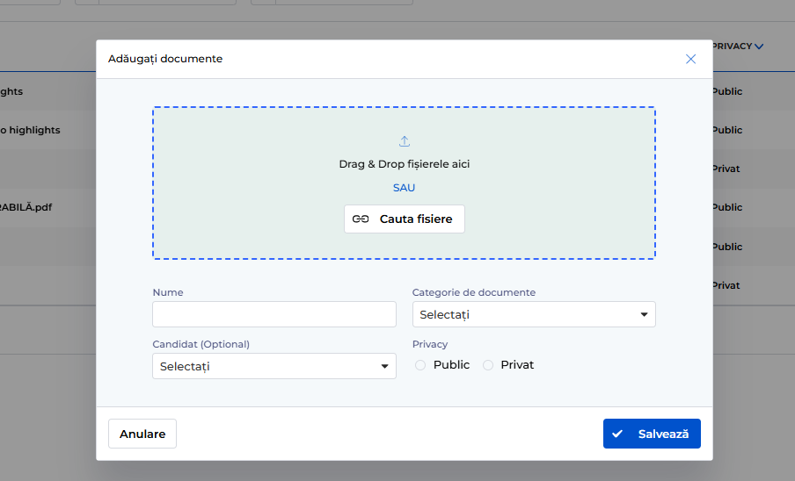
 | Soluția trebuie să fie capabilă să genereze numere unice de înregistrare pentru evidența documentelor care ulterior vor fi gestionate în cadrul registrelor de evidență categorizate pe tipuri de documente. | Obligatorie | Soluția HRM este capabilă să genereze automat numere unice de înregistrare pentru documente, folosind un template care va fi pre-definit.
 | Soluția nu va permite descărcarea copierea fișierului, copierea ecranului, partajarea informației remise pentru a fi semnată pe exterior de către persoane care nu sunt angajate în cadrul BNM. | Obligatorie | Prin implementarea fluxurilor automatizate, soluția HRM va seta și gestiona permisiunile de acces pentru copierea, descărcarea și partajarea documentelor în cadrul sistemului. Specific, va fi implementată o politică de securitate care restricționează aceste acțiuni doar la utilizatorii autorizați, asigurând astfel că informația destinată semnării nu poate fi partajată extern sau accesată de persoane care nu sunt angajate în cadrul BNM. Aceasta va include utilizarea de controale de acces și jurnale de audit pentru a monitoriza și proteja documentele sensibile împotriva accesului neautorizat și garantând conformitatea cu reglementările de securitate ale BNM.
 | Soluția va genera parole și va parola fișierele, după caz (ca ex. procesul de semnare a contractului individual de muncă la angajare). | Obligatorie | La necesitate, pentru anumite fișiere poate fi restricționat accesul prin parolă.
 | Pentru cazurile de semnare a fișierelor pe extern de persoane care nu sunt angajați ai BNM, în caz de inactivitate timp de 2 min a ecranului, sistemul va închide sesiunea respectivă. | Obligatorie | Sistemul va preveni accesul neautorizat și va asigura că datele sensibile rămân protejate în cazul în care este identificată inactivitatea ecranului. Odată încheiată sesiunea, utilizatorii vor fi nevoiți să se autentifice din nou pentru a continua procesul de semnare.
 | Soluția trebuie să dispună de un generator flexibil de rapoarte și mai multe criterii de selecție, stabilirea de precondiții (ca ex: posibilitatea de a stabili criteriu de calcul a numărului mediu de angajați la o dată anumită, etc) pentru extragerea de date și să dispună de posibilitatea de a salva și reutiliza aceste criterii de selecție. | Obligatorie | Soluția oferă posibilitatea de generare a rapoartelor dinamice.
 | Soluția trebuie să fie capabilă de a genera rapoarte standard predefinite care trebuie să ofere utilizatorilor posibilitatea de a face mai multe selecții: pentru fiecare raport va trebui de indicat parametrii specifici, acestea vor servi ca opțiuni pentru filtrarea datelor. Soluția trebuie să ofere posibilitatea de a salva selecțiile făcute de utilizatori, astfel încât să poată fi folosite la o dată ulterioară. | Obligatorie | Soluția oferă posibilitatea de generare a rapoartelor predefinite.
 | Soluția trebuie să fie capabilă de a genera rapoarte nestandarde configurate ad-hoc de către utilizatori. | Obligatorie | Soluția HRM include un instrument de raportare care permite utilizatorilor să creeze rapoarte nestandarde configurate ad-hoc. Utilizatorii pot selecta criterii specifice, câmpuri și filtrări direct din interfața soluției pentru a genera rapoarte personalizate, adaptate nevoilor lor particulare. Aceasta flexibilitate este asigurată printr-un editor de rapoarte intuitiv, care oferă posibilitatea de a combina și vizualiza datele dorite fără a necesita asistență tehnică specializată.
 | Soluția va asigura generarea de rapoarte și formulare folosite ca documente primare, în conformitate cu cerințele legale ale Republicii Moldova (cu privire la conținut și format) (ca ex: formularul M1 conform cerințelor Biroului Național de Statistică). | Obligatorie | Soluția oferă posibilitatea de generare a rapoartelor și formularelor predefinite.
 | Operațiunile de configurare a rapoartelor efectuate de către utilizatori vor fi realizate prin acțiuni de tip "click" și "drag and drop”. | Obligatorie | Soluția HRM integrează o interfață de utilizator prietenoasă pentru configurarea rapoartelor, permițând utilizatorilor să efectueze operațiuni de personalizare prin acțiuni intuitive de tip "click" și "drag and drop"  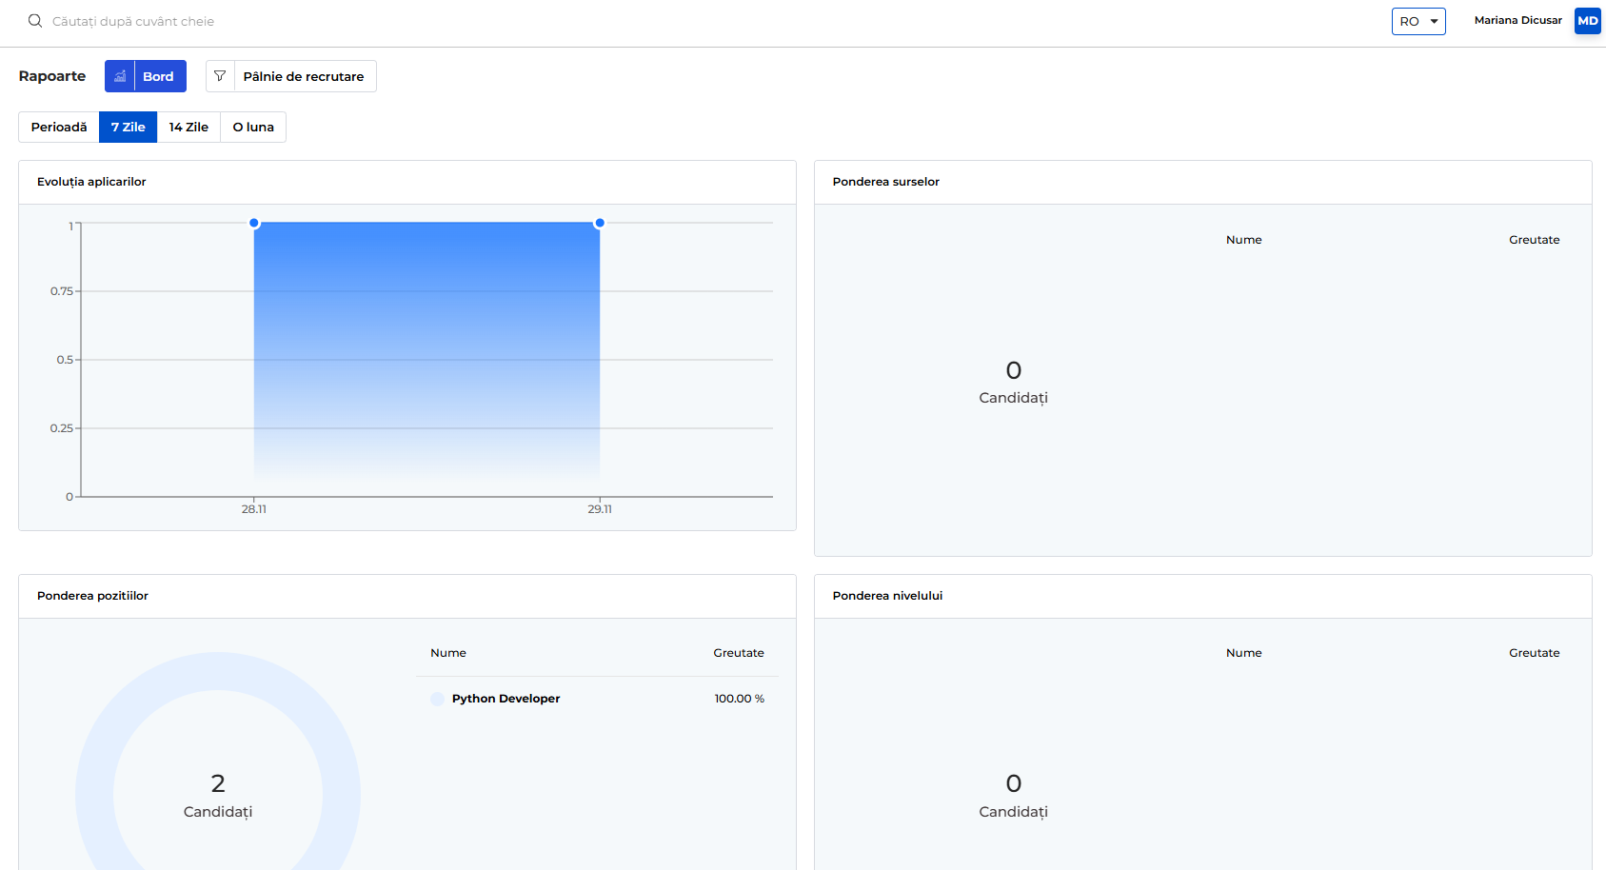
 | Soluția trebuie să dispună de capacitatea de export a rapoartelor în format XLSX, TXT, CSV, XML, PDF, etc. | Obligatorie | Soluția dispune de capacitatea de export a rapoartelor în formate comune.
 | Soluția trebuie să permită personalizarea rapoartelor de către utilizator, în special capacitatea de modificare a rapoartelor existente și salvarea lor ca rapoarte suplimentare. | Obligatorie | Soluția oferă posibilitatea de configurare a nomenclatoarelor și rapoartelor predefinite, precum și definirea dinamică.  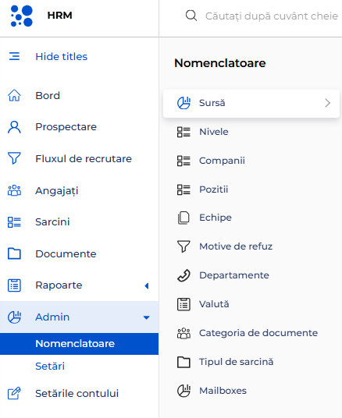
Cerințe funcționale față de procesul de recrutare a personalului
 | Soluția trebuie să fie capabilă de a interoga site-urile externe de recrutare pe care BNM și-a publicat posturile vacante, așa ca: rabota.md, delucru.md, lucru.md etc, inclusiv site-ul BNM. Soluția trebuie să extragă și să stocheze CV-urile sau formularele tipizate completate de candidați direct în baza de date corespunzătoare funcției vacante pentru care s-a aplicat. În același timp, aceste CV-uri sau formulare trebuie să fie înregistrate într-o bază de date generală a CV-urilor ca parte a soluției HR. | Obligatorie | Soluția HRM include un modul de integrare care permite interogarea automată a site-urilor externe de recrutare, după necesitate. Acest modul este proiectat să extragă CV-urile și formularele completate de candidați, stocându-le direct în baza de date specifică funcției vacante pentru care s-a aplicat. Soluția folosește API-uri sau scraping automatizat, unde este permis și conform, pentru a colecta datele în mod fiabil și eficient. CV-urile sunt, de asemenea, înregistrate într-un modul de stocare a CV-urilor pentru candidați, parte integrantă a soluției HRM.
 | Interogarea e-mailului specializat al BNM-ului în contextul preluării CV-urilor depuse în format liber. | Recomandabil | Soluția HRM este pregătită pentru integrarea cu sisteme de e-mail specializate și poate fi extinsă pentru a include funcționalitatea de extragere automată a CV-urilor din e-mailuri, asigurând astfel conformitatea cu cerințele BNM.
 | Soluția trebuie să permită evidența canalului de înregistrare pentru fiecare CV recepționat. | Obligatorie | Soluția HRM permite urmărirea sursei CV-urilor prin modulul Applicant Tracking System (în continuare “ATS”), care integrează canale precum platformele de recrutare externe și permite logarea manuală sau automată a surselor aplicațiilor. Această funcționalitate poate fi extinsă pentru a răspunde cerințelor specifice ale BNM.
 | Soluția trebuie să permită asigurarea opțiunii de căutare avansată în baza de date a CV-urilor în conformitate cu criteriile atribuite (studii, experiență, nivel de l. engleză, etc) | Obligatorie | Soluția HRM include funcționalități de căutare și filtrare în ATS, permițând sortarea candidaților după criterii precum job, dată, sau etapă de interviu. Funcționalitatea poate fi extinsă pentru a permite căutări avansate bazate pe criterii detaliate, inclusiv studii, experiență și nivel de limbă.
 | Soluția trebuie să asigure înregistrarea și monitorizarea recrutării pe etape (cu indicarea statutului) pentru fiecare funcție vacantă. | Obligatorie | 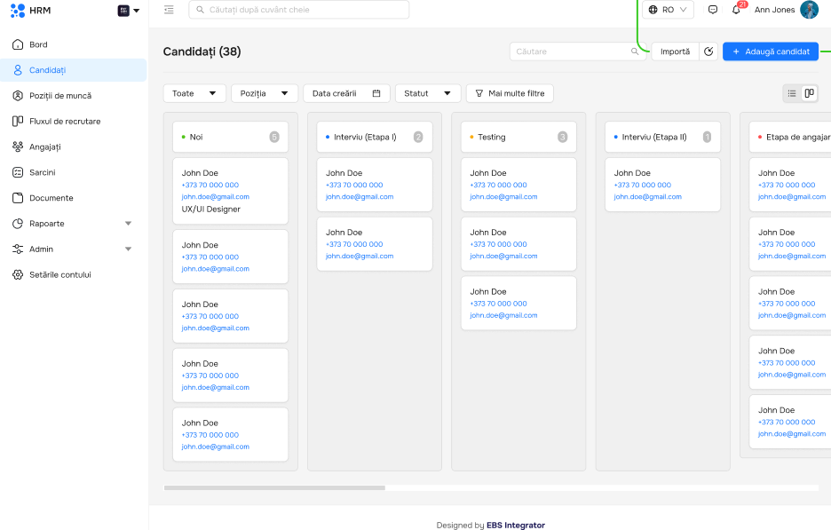
 | Soluția trebuie să asigure evidența interviului și a rezultatelor testului pentru fiecare candidat. | Obligatorie | Pentru etapa de interviu din pipeline-ul de recrutare, soluția HRM stochează toate datele și detaliile relevante, inclusiv data interviului, secțiunea de comentarii, rezultatele testelor, și documentele atașate. De asemenea, sunt incluse și formularele de feedback completate de recrutor și de managerul de angajare desemnat. Aceste informații sunt centralizate pentru fiecare candidat, asigurând o evidență completă și accesibilă a interviului și evaluărilor.  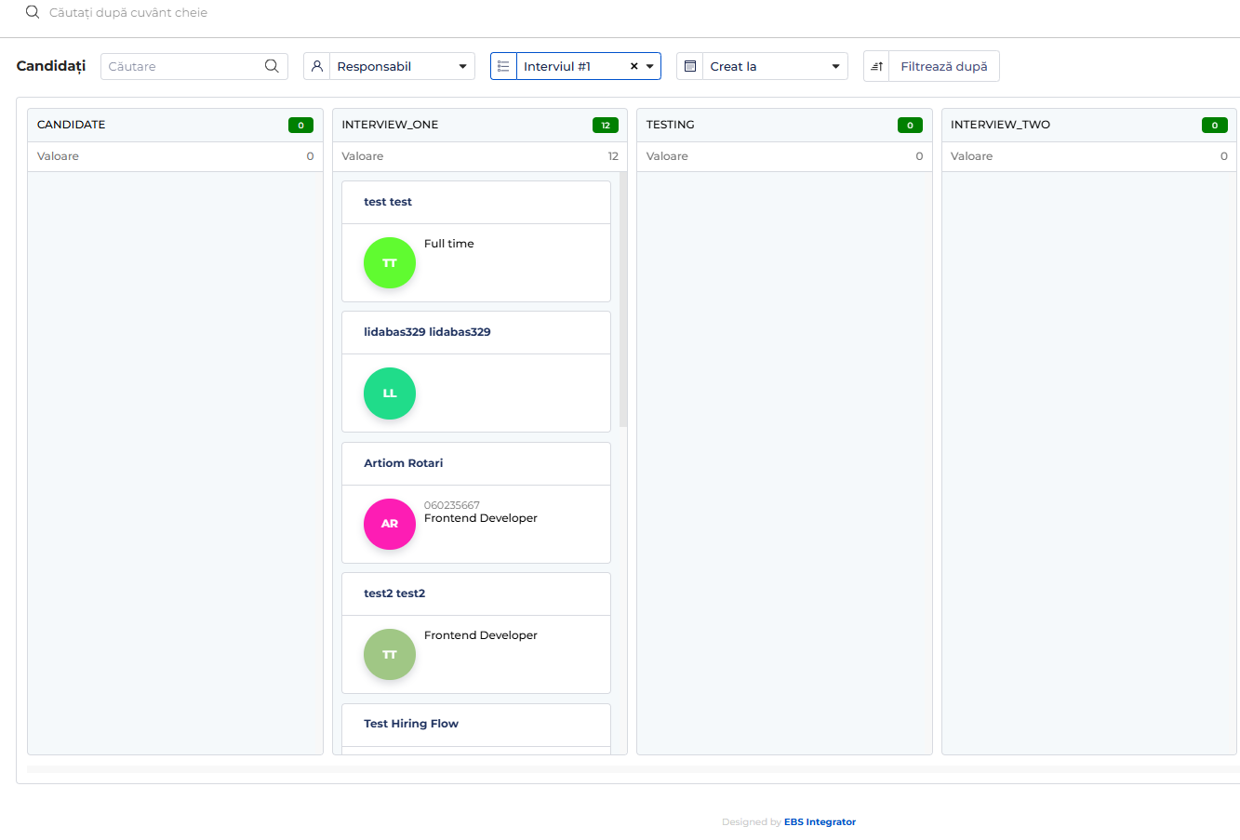
 | Soluția trebuie să asigure evidența persoanelor implicate în fiecare etapă a procesului de recrutare. | Obligatorie | Soluția HRM păstrează o evidență detaliată a persoanelor implicate în fiecare etapă a procesului de recrutare. Fiecare interacțiune și responsabilitate este documentată în sistem, astfel încât să fie clar cine a fost implicat în fiecare fază, de la evaluarea CV-urilor, la interviuri și până la decizia finală. De asemenea, pentru fiecare fază a pipeline-ului de recrutare este asignată persoana responsabilă.  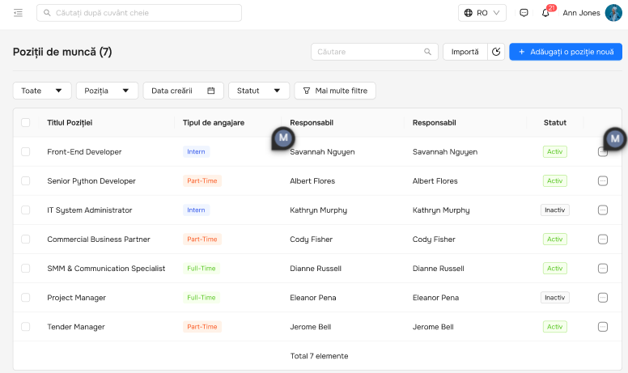
 | Soluția, în baza cerințelor înaintate față de post, trebuie să asigure suprapunerea datelor din CV-urile depuse pentru post și să evidențieze compatibilități/diferențe. | Recomandabil
 | Soluția, în baza cerințelor înaintate față de post trebuie să asigure posibilitatea de a selecta foști candidați din baza de date care nu au fost selectați sau au fost selectați dar au refuzat angajarea. | Obligatorie | Soluția HRM păstrează un istoric detaliat pentru foștii candidați, asigurând astfel că, în cazul unei noi candidaturi, sistemul poate extrage și reutiliza datele existente din baza de date. Această funcționalitate permite acces rapid la toate informațiile anterioare relevante, cum ar fi interviurile, rezultatele testelor și feedback-urile, etc.
 | Soluția trebuie să asigure, la necesitate, transferul tuturor datelor existente despre candidat în dosarul personal al angajatului după ce procesul de recrutare va fi finalizat. | Obligatorie | Soluția HRM asigură transferul tuturor datelor existente despre candidat direct în dosarul personal al angajatului. Toate informațiile relevante, incluzând rezultatele interviurilor, testelor, și alte documente asociate, vor fi atașate la profilul personal al candidatului, asigurând astfel o tranziție fluentă și completă de la statutul de candidat la cel de angajat, facilitând gestionarea ulterioară a acestuia în cadrul organizației.
 | Soluția trebuie să asigure notificarea automată a posturilor vacante pe e-mail către foștii candidați care au manifestat interes la completarea CV-ului pentru anumite domenii (aceștia vor avea posibilitatea să se dezaboneze de la această opțiune). | Obligatorie | Soluția HRM poate fi integrată cu un mecanism automat de notificare prin e-mail, care informează foștii candidați interesați despre posturile vacante în domeniile alese. De asemenea poate fi oferită opțiunea de dezabonare.
 | Soluția trebuie să asigure transmiterea notificărilor cu privire la posturile noi existente către angajații BNM, la o anumită periodicitate. | Obligatorie | Soluția HRM permite configurarea și transmiterea de mesaje și/sau notificări periodice către angajații BNM, notificându-i cu privire la posturile noi existente.  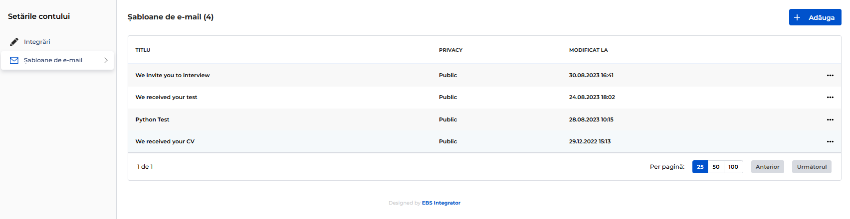
 | Soluția trebuie să asigure posibilitatea de importare date și alegere unitară sau multiplă a unor elemente prestabilite (la etapa creării anunțului de post vacant). | Obligatorie | Soluția HRM facilitează importarea datelor și permite selecția unitară sau multiplă a unor elemente prestabilite în etapa de creare a anunțului de post vacant. Această funcționalitate simplifică procesul de configurare a anunțurilor, asigurând consistența și eficiența în gestionarea ofertelor de muncă.
 | Soluția trebuie să asigure stabilirea sarcinilor către responsabili, transmiterea notificărilor pe e-mail cu plasarea unor termene limită de executare și link la sarcina nemijlocit. Notificările vor fi transmise concomitent, paralel către unul sau mai mulți utilizatori (în procesul de executare a sarcinilor vor primi notificări atât executorii, cât și managerii/persoana care a dat indicație – în cazul în care sarcina nu a fost executată în termenul stabilit). | Obligatorie | Soluția HRM permite stabilirea sarcinilor către responsabili cu transmiterea automată a notificărilor prin e-mail, incluzând termene limită și linkuri directe către sarcini, prin implementarea fluxurilor automatizate și a modulului de management al sarcinilor. Notificările sunt transmise simultan către unul sau mai mulți utilizatori, asigurând că toți cei implicați, inclusiv executorii și managerii sau persoanele care au inițiat sarcina, primesc alerte dacă sarcinile nu sunt îndeplinite în termenul stabilit. De asemenea, modulul dat permite și reasignarea sarcinilor, atribuirea de sarcini pe documente sau pe persoane.
 | Soluția trebuie să asigure generarea de rapoarte (ex: tabele, grafice, infografice, etc), cu transpunerea informației în multiple combinații în baza datelor stocate | Obligatorie | Soluția include capacitatea de a genera rapoarte, tabele, grafice, infografice, permițând transpunerea vizuală conform datelor stocate.  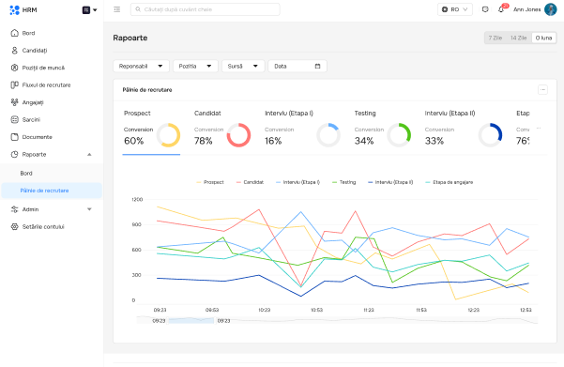
 | Soluția trebuie să asigure calculul automat a mediei/ponderii notelor în evaluarea candidatului, după anumite criterii stabilite în fișa de evaluare a candidaților. | Obligatorie | Soluția HRM poate fi extinsă pentru a efectua calculul automat al ponderii notelor pentru evaluarea candidaților, conform criteriilor stabilite în fișa de evaluare. Metoda de calcul va fi definită conform structurii fișei de evaluare.
 | Soluția trebuie să asigure integrarea platformelor care oferă posibilitatea de a organiza interviurile online (ca ex: Zoom, Teams, etc). | Recomandabil | Soluția HRM se poate integra cu calendarele platformelor de organizare a interviurilor online, precum Zoom și Teams, pentru a seta și programa interviurile. Interviurile propriu-zise vor fi efectuate exclusiv pe platformele respective.
 | Soluția trebuie să ofere posibilitatea de a încărca testările de specialitate, cu setarea preventivă a duratei și a altor caracteristici. | Obligatorie | Soluția HRM permite pentru fiecare poziție setarea unui template de testare și a unui formular de evaluare și feedback, adaptat pentru cerințele specifice. Utilizatorii pot încărca testările de specialitate, configurând în prealabil durata și alte caracteristici relevante.
 | Soluția trebuie să asigure posibilitatea semnării electronice a documentelor aferente concursului, conform scenariilor prestabilite. | Obligatorie | Soluția HRM permite pentru fiecare poziție setarea unui template de testare și a unui formular de evaluare și feedback, adaptat pentru cerințele specifice. Utilizatorii pot încărca testările de specialitate, configurând în prealabil durata și alte caracteristici relevante.
 | Soluția trebuie să asigure posibilitatea transmiterii de mesaje automate către candidați, în legătură cu planificarea interviului, rezultatele concursului, etc. dar nu se va limita la aceasta, va exista și posibilitatea de abordare individuală, cu ulterioara stocare în dosarul concursului. | Obligatorie | Soluția HRM trimite automat mesaje și actualizări de status prin e-mail către candidați, informându-i despre planificarea interviului, rezultatele concursului și alte comunicări relevante cu referință la actualizarea statusurilor. Aceasta utilizează șabloane de e-mail definite, care pot fi configurate din modulul Setări.
 | Soluția trebuie să asigure completarea automată a anumitor formulare tipizate (fișe de evaluare a candidaților, procese verbale) cu preluarea anumitor informații din CV și sau testări efectuate în cadrul procesului de recrutare. | Obligatorie | Soluția HRM poate fi extinsă pentru a prelua și completa automat formularele tipizate, cum ar fi fișele de evaluare a candidaților și procesele verbale, utilizând informațiile din CV-uri și testările efectuate în cadrul procesului de recrutare. Aceasta se realizează prin maparea flexibilă a câmpurilor, conform necesităților specifice.
 | Soluția va permite înregistrarea solicitării privind admiterea la practică, posibilitatea alocării conducătorului de practică din cadrul BNM cu completarea automată a câmpurilor prestabilite (ex: departament, funcție, etc), generarea/emiterea ordinului intern privind admiterea la practică a studentului, conform unui model prestabilit și desemnarea conducătorului acestuia, precum și posibilitatea expedierii mesajelor tipizate automate de informare a studentului aferent selectării privind desfășurarea stagiului la BNM, inclusiv posibilitatea generării de rapoarte pe subdiviziuni, pe perioade de desfășurare a practicii de producție, etc | Obligatorie | Soluția HRM poate fi extinsă cu un modul dedicat practicii de producție, utilizând un formular de înregistrare a solicitărilor care completează automat câmpurile prestabilite conform organigramei, precum departament și funcție. Sistemul va permite alocarea conducătorului de practică din cadrul BNM, generarea și emiterea ordinului intern de admitere conform unui model prestabilit și expedierea automată de mesaje tipizate către studenți pentru informare privind desfășurarea stagiului. De asemenea, vor putea fi generate rapoarte dinamice pe subdiviziuni și perioade de desfășurare a practicii.
Cerințe funcționale față de procesele de angajare a personalului
 | Soluția trebuie să asigure diferite nivele de acces la informatia din structura organizatorică, tipul de informatie a fi accesibila și tipurile de acces fiind parametrizabile. | Obligatorie | Sistemul HRM oferă funcționalități pentru gestionarea nivelelor de acces și permite parametrizarea drepturilor de acces în funcție de rolurile utilizatorilor și grupurile definite pe baza conceptului RBAC. Arhitectura soluției suportă configurarea accesului granular la informația din structura organizatorică, asigurând conformitatea cu cerințele beneficiarului.
 | Soluția trebuie să permită gestionarea posturilor vacante cu posibilitatea vizualizării următoarelor informații dar fără a se limita la:  - data de când postul este vacant (poate fi data creării, data concedierii ultimului angajat în postul dat sau data ultimului transfer din postul dat) cu generarea de notificări la careva perioade care să poată fi setate;  - posibilitate de vizionare pe structură a posturilor vacante la care etapă de recrutare sunt;  - preluarea fișei de post și asocierea cu postul vacant existent în structura organizatorică. | Obligatorie | Sistemul HRM permite gestionarea posturilor vacante, inclusiv afișarea datei la care postul a devenit vacant, cu posibilitatea de a seta notificări automate pentru perioade definite. Posturile vacante pot fi vizualizate în contextul structurii organizatorice și al etapelor procesului de recrutare. Sistemul permite asocierea fișei de post cu postul vacant pentru o gestionare completă și corectă a informațiilor.
 | Soluția trebuie să permită specificarea posturilor vacante, identificarea și statutul acestora:  - Generarea unei liste actualizate a posturilor vacante, inclusiv detalii precum titlul postului, departamentul, data de când postul este vacant, etc.  - Identificarea unui post ca fiind vacant și de a face vizibil statutul acestuia în sistem (la ce etapă este postul vacant în fluxul procesului de recrutare, ca ex: etapa de anunț, etapa de depunere CV-uri, etapa de analiză a CV-urilor, etc.). | Obligatorie | Soluția HRM oferă un modul de management a posturilor vacante cu toate detaliile de rigoare. De asemenea, este asigurată vizibilitatea statusului în cadrul procesului de recrutare, toate actualizările și modificările.
 | Soluția trebuie să permită planificarea angajării în posturile vacante, prioritizarea și compararea posturilor vacante actuale cu cele planificate. | Obligatorie | Soluția poate fi extinsă pentru a asigura un modul de planificare a posturilor vacante pe diferite perioade și criterii.
 | Soluția va permite gestiunea și diferențierea (marcarea) posturilor în procedura de rotație a personalului (rotație – transfer temporar în alt post cu păstrarea postului de baza existent), inclusiv păstrarea istoricului per angajat aferent posturilor în rotație și posibilitatea generării de rapoarte cu privire la rotație. | Obligatorie | Sistemul oferă un modul de management al ciclului de viață al angajatului, care păstrează un istoric pentru toate modificările și schimbările de post și gestionează diferite tipuri de transferuri.
Cerințe funcționale aferent dosarului personal (procesul de angajare)
 | Fișa personală a angajatului va conține informație despre angajat care vor fi extrase automat din CV-ul acestuia depus la etapa de recrutare. | Obligatorie | Sistemul extrage și populează automat fișa personală/profilul angajatului cu date din CV, care este atașat, de asemenea, la profilul său.
 | Fișa personală va avea un format prestabilit de a fi completat de angajat. Totodată aceasta va avea un workflow de autorizare. | Obligatorie | Fișa personală este accesibilă atât pentru angajat, cât și pentru persoanele responsabile conform nivelurilor de acces. Câmpurile și informațiile disponibile spre completare/vizualizare vor fi accesibile conform principiului RBAC și a drepturilor definite pentru fiecare tip de utilizator.
 | CV – self service pentru toți angajații care vor trebui să actualizeze CV-ul (preluat de la recrutare cu actualizarea îmbunătățirilor efectuate urmare completării fișei de post) cu posibilitatea de atașare a documentelor confirmative. Informația din CV va fi preluată în mod automat în fișa personală cu notificarea faptului că au intervenit modificări în fisă și aprobarea (după caz) | Obligatorie | Soluția HRM oferă un serviciu de self-service pentru toți angajații, permițându-le să actualizeze CV-urile preluate din etapa de recrutare, cu includerea modificărilor rezultate din completarea fișei de post. Angajații pot atașa documente confirmative relevante. Informațiile actualizate din CV sunt integrate automat în fișa personală a angajatului, cu notificarea corespunzătoare privind modificările efectuate și necesitatea aprobării acestora, dacă este cazul, confrom fluxurilor automatizare predefinite.
 | Cerere de angajare – se creează în baza unui format prestabilit în mod automat cu preluarea informației corespunzătoare din actele din procesul de recrutare cu posibilitatea de redactare și verificare conform principiului 4 ochi. Sistemul va genera și remite automat cererea către adresa e-mail specificată pentru semnarea electronică de către persoana a fi angajată. Ulterior semnării, cererea va fi preluată în sistem pentru autorizarea internă a acesteia (toate nivelele care vor fi specificate) și semnarea electronică de către angajator. | Recomandabil | Sistemul oferă șabloane de documente predefinite și posibilitatea de configurare a fluxurilor automatizate pentru revizuire, aprobare, semnare electronică și rectificări, cu notificări automatizate setate pentru fiecare verigă din proces. Fluxurile pot fi definite pentru fiecare proces și/sau tip de document în parte, la necesitate.
 | Documente aferent angajării (nota de salarizare, acord de confidențialitate, ordin, contract individual de muncă, fisa postului, acorduri suplimentare la contractul individual de muncă) - se creează în bază de formate prestabilite în mod automat cu preluarea informației aferente din procesele inter-relaționate cu posibilitatea de redactare, verificare, coordonare și semnare electronică, în bază de workflow cu informarea despre următoarea etapă. | Obligatorie | Sistemul oferă șabloane de documente predefinite și posibilitatea de configurare a fluxurilor automatizate pentru revizuire, aprobare, semnare electronică și rectificări, cu notificări automatizate setate pentru fiecare verigă din proces. Fluxurile pot fi definite pentru fiecare proces și/sau tip de document în parte, la necesitate.
 | Sistemul va genera și remite automat la finisarea fluxului de semnare internă a contractului individual de muncă, un acord de confidențialitate către adresa e-mail specificată pentru semnarea electronică de către persoana a fi angajată | Obligatorie | Sistemul oferă șabloane de documente predefinite și posibilitatea de configurare a fluxurilor automatizate pentru revizuire, aprobare, semnare electronică și rectificări, cu notificări automatizate setate pentru fiecare verigă din proces. Fluxurile pot fi definite pentru fiecare proces și/sau tip de document în parte, la necesitate.
 | După recepționarea acordului de confidențialitate semnat sistemul va remite în mod automat parolate ordinul și contractul individual de munca spre semnare. | Recomandabil | Se referă la fluxurile automatizate definite.
 | Ordinul și CIM nu pot fi copiate sau cumva partajate înainte de a fi semnate. | Obligatorie | Se referă la fluxurile automatizate definite, împreună cu setarea de permisiuni și restricții.
 | Certificate/extrase – self service pentru toți angajații. Posibilitatea ca angajații să înainteze solicitare de creare a certificatelor/extraselor cu privire la activitatea în BNM cu format prestabilit cu preluarea datelor din sistemele interne ale BNM cu posibilitatea de redactare/autorizare/semnare electronică conform unui workflow. | Obligatorie | Sistemul HRM oferă opțiunea de self-service pentru angajați, permițându-le să solicite diferite tipuri de documente în format prestabilit. Pentru aceste solicitări, sistemul utilizează fluxuri automatizate, configurate pe baza la BPM (Business Process Modelling).
 | În dosarul personal va putea fi vizualizată toată informația despre angajatul în cauză începând cu recrutarea până la finisarea relațiilor de muncă. Dosarul va conține link-uri la toate acțiunile/documentele/procesele realizate în sistem aferent angajatului. | Obligatorie | În profilul personal al angajatului este stocată toată informația și documentele aferente, incluzând toate acțiunile și procesele realizate în sistem, de la recrutare până la încetarea relațiilor de muncă. De asemenea, profilul oferă acces la istoricul modificărilor, asigurând o vizualizare completă și transparentă a parcursului profesional al angajatului în cadrul organizației.
 | Posibilitatea de creare și includere a dosarelor personale scanate existente în format hârtie în baza proceselor descrise. | Obligatorie | Sistemul oferă opțiunea de import a dosarelor în format scanat, de asemenea și în format Excel.  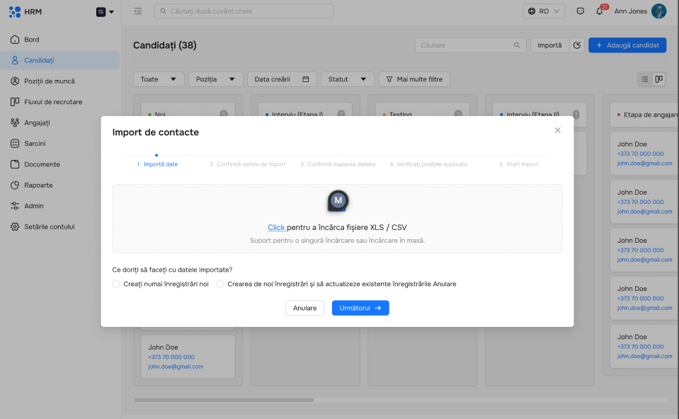
 | Soluția trebuie să pună la dispoziție un API, care să permită transmiterea documentelor (dosarelor personale), pentru care a expirat termenul de retenție în aplicație, în Sistemul Informatic de arhivare electronică a documentelor exploatat în cadrul și al Cumpărătorului. | Obligatorie | Sistemul poate conecta API-uri de transmitere a informațiilor. Perioada de retenție poate fi setată ca manuală sau automat.
 | Transmiterea documentelor în arhiva electronică a Cumpărătorului va fi efectuată în dependență de setările aplicate dosarului de documente plasat – fie prin transmiterea automată, fie prin decizia comisiei de selectare. | Obligatorie | Perioada de retenție poate fi setată ca manuală sau automat.
 | La transmiterea documentelor în arhiva electronică se va aplica semnătura electronică de către responsabilul Cumpărătorului conform legislației RM în vigoare (Furnizorul va lua în calcul faptul că reprezentanții Cumpărătorului responsabili de semnarea documentelor dispun de certificate electronice calificate pe token-uri USB). După primirea documentelor în arhivă, ele vor fi eliminate din cadrul aplicației. | Obligatorie | Sistemul permite configurarea fluxului automatizat pentru arhivare, inclusiv cu aprobări și semnare electronică.
Cerințe față de procesele de administrare a personalului
 | Soluția trebuie să permită gestionarea informațiilor angajaților inclusiv, dar fără a se limita la următoarele: | Obligatorie | Soluția HRM permite gestionarea detaliată a informațiilor angajaților, inclusiv date generale, de contact, istoricul profesional și documentele aferente relațiilor de muncă. Structura modulară a soluției permite extinderea câmpurilor existente și adaptarea acestora pentru a include orice alte informații relevante cerințelor organizaționale.  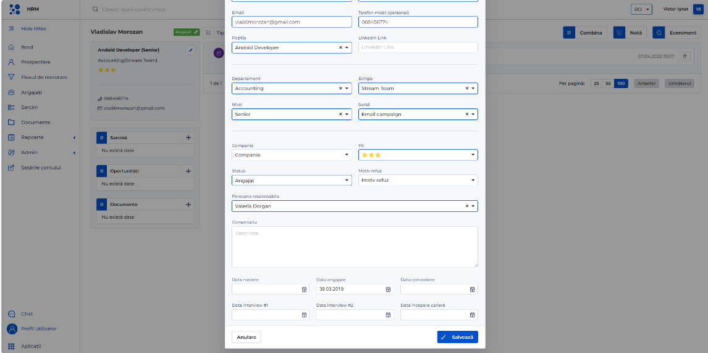
 | Date generale despre angajat (numele de familie, prenumele, sexul, locul nașterii, data nașterii, codul personal, codul CPAS, detalii despre polița de asigurare medicală, categoria persoanei asigurate (conform cerințelor CNAS), cetățenia, condiții medicale, categoria de personal (activă / non-activă, forța de muncă internă cu contract de munca - personal scriptic, personal temporar, pensionari angajați, stagiari etc.), foto, cu specificarea tipului, numărului și seriei documentului confirmativ, etc. Informația disponibila din formele utilizate în procesul de recrutare trebuie sa fie preluate în mod automat. | Obligatorie | Sistemul HRM include gestionarea unor informații generale despre angajați, precum numele complet și codul personal, dar este necesară extinderea funcționalităților pentru a acoperi toate câmpurile solicitate.
 | Datele de contact (adresa permanentă, adresa pentru corespondență, numere de telefon, adresa de e-mail). | Obligatorie | Sistemul permite stocarea unor date de contact, precum email și telefon, dar câmpurile necesită extindere pentru a acoperi toate cerințele specificate.
 | Informații despre familie (starea civilă, membri de familie – soț, părinți, copii, persoane aflate la întreținerea salariatului, posibilele conflicte de interes). | Obligatorie | Sistemul permite adăugarea unor câmpuri personalizabile, dar informațiile detaliate despre familie necesită dezvoltare suplimentară.
 | Studiile (calificare, studii, grad academic, instruiri, calificări, autorizații, certificări). | Obligatorie | Sistemul nu include gestionarea studiilor, calificărilor sau certificărilor, dar arhitectura modulară permite dezvoltarea rapidă a acestei funcționalități.
 | Documente personale (act de identitate, pașaport, permis de ședere, etc.). | Obligatorie | Sistemul include jurnalizarea modificărilor contractuale și de performanță, dar este necesară dezvoltarea pentru a acoperi integral istoricul angajatului.
 | Angajatori și locuri de muncă anterioare (certificate de confirmare a locurilor de muncă anterioare). | Obligatorie | Sistemul permite încărcarea documentelor aferente relațiilor de muncă, dar funcționalitățile pentru generare automată și gestionare avansată necesită extindere.
 | Date despre angajare (tipul de contract, data de start, numărul de ore lucrate, amplasare, alte informații). | Obligatorie | Sistemul permite gestionarea unor date de bază despre angajare, iar funcționalitățile suplimentare pentru detalii precum tipul de contract și amplasare pot fi dezvoltate rapid datorită arhitecturii modulare.
 | Date despre funcțiile deținute în cadrul BNM (denumirea funcției, tipul funcției, secția, direcția departamentul, perioada (determinată/nedeterminată), cu perioada de probă sau fără, grila salarială, nivel de referință al postului, treapta salariala, salariul de bază, data de modificare a salariului, orele de muncă/graficul). | Obligatorie | Funcționalitatea pentru gestionarea funcțiilor și structurii organizaționale poate fi dezvoltată pentru a include date precum denumirea funcției, departamentul și salariul de bază, integrându-se eficient în soluție.
 | Gestionarea concediilor (concediul de odihnă, concediile planificate, alte tipuri de concedii, cuantumul conform funcției, zilele suplimentare, etc.). | Obligatorie | Modulul pentru gestionarea concediilor poate fi adăugat și personalizat conform legislației aplicabile, asigurând evidența centralizată a tuturor tipurilor de concedii.
 | Gestionarea vechimii în muncă. | Obligatorie | Calculul vechimii în muncă poate fi integrat în sistem prin algoritmi adaptați cerințelor specifice, oferind date detaliate pentru fiecare angajat.
 | Gestionarea concediilor medicale. Aceasta va fi efectuată cu partajarea responsabilităților: tabelarii – includere a informației în sistem, HR – verificare și autorizare informație în sistem. | Obligatorie | Gestionarea concediilor medicale poate fi implementată în sistem prin fluxuri de verificare și aprobare configurabile, asigurând o evidență clară a responsabilităților și autorizațiilor.
 | Consultarea centralizata a documentelor generate aferent relațiilor de muncă (de ex. contract individual de muncă (CIM)/alt tip de contract: suspendare CIM, încetare CIM, reangajare, cazuri speciale, acte adiționale, permis temporar de ședere, etc.). | Obligatorie | Sistemul permite stocarea documentelor aferente relațiilor de muncă în profilul angajatului, iar extinderea pentru consultare centralizată este ușor de realizat.
 | Date aferente scutirii aplicate la calcularea impozitul pe venit, cu transmiterea informației în sistemul de calcul salarial al BNM. | Obligatorie | Sistemul poate fi extins pentru a include gestionarea scutirilor aplicabile, cu integrare în sistemele salariale și fiscale relevante.
 | Sancțiunile angajatului (tipul, numărul documentului, perioada de valabilitate, comentarii). | Obligatorie | Sistemul permite înregistrarea sancțiunilor în jurnalul angajatului, iar funcționalitățile dedicate pentru gestionarea detaliată a sancțiunilor pot fi dezvoltate conform cerințelor.
 | Istoria angajatului (durata contractului, numărul de ore lucrate, reziliere, schimbări de salariu, prime, stimulări, sancțiuni, schimbările locului de muncă / funcție, schimbarea de nume sau stare civilă, schimbarea datelor de contact, suspendări, centrul de cost, rezultatele istorice ale evaluărilor de performanță, instruirile etc.). | Obligatorie | Sistemul jurnalizează modificările efectuate în profilul angajatului, iar extinderea pentru o istorie detaliată a tuturor evenimentelor (contracte, salarii, evaluări) poate fi realizată eficient.
 | Documente aferent relațiilor de munca (de ex. contract de muncă/alt tip de contract: generare, suspendare, încetare, reangajare, cazuri speciale, acte adiționale, permis de muncă, permis temporar de ședere, etc.) posibilitate de upload în sistem daca au fost semnate olograf și acces rapid la documentele semnate electronic. | Obligatorie | Sistemul permite încărcarea documentelor în profilul angajatului și include funcționalități pentru semnarea electronică a acestora. Documentele pot fi accesate rapid și gestionate eficient în cadrul soluției.
 | Soluția trebuie să ofere posibilitatea definirii și generării tuturor tipurilor de contracte de muncă și acorduri adiționale la acestea, conform legislației în domeniul muncii. | Obligatorie | Sistemul permite crearea și generarea contractelor de muncă utilizând modele prestabilite și configurabile. În plus, arhitectura modulară a soluției facilitează extinderea pentru a include toate tipurile de contracte și acorduri adiționale, conform legislației în vigoare. Funcționalitatea poate fi îmbunătățită pentru a automatiza complet fluxurile de aprobare și semnare electronică.
 | Soluția trebuie să ofere posibilitatea de a genera un număr unic al angajatului(număr de tabel), precum și posibilitatea de a-l reutiliza împreună cu datele istorice în sistem în cazul reangajării salariatului în cauză. | Obligatorie | Sistemul HRM include funcționalități pentru arhivarea și reutilizarea datelor angajaților reangajați și permite accesarea istoricului complet al acestora. Generarea unui număr unic al angajatului poate fi implementată ușor datorită arhitecturii modulare și flexibilității bazei de date, care suportă aceste cerințe.
 | Soluția trebuie să ofere posibilitatea de a aloca angajatul la o listă de funcții (stat de funcții), un departament, un program de lucru, un superior ierarhic, un salariu de funcție. | Obligatorie | Sistemul permite alocarea angajaților la departamente și atribuirea unui superior ierarhic. Organigrama organizației poate fi importată în sistem, facilitând ajustarea rapidă a rolurilor și funcțiilor în conformitate cu structura existentă. Extinderea funcționalităților pentru a integra complet statul de funcții și programarea automată a muncii poate fi realizată cu ușurință datorită arhitecturii modulare.
 | Soluția trebuie să ofere posibilitatea de a gestiona informații privind sănătatea și securitatea muncii, inclusiv gestionarea documentelor aferente riscului profesional, date referitoare la control medical la angajare (apt / non-apt, observații și recomandări), controale medicale periodice și instruirea periodică. | Obligatorie | Sistemul include posibilități de încărcare și stocare a documentelor relevante pentru sănătatea și securitatea muncii, iar funcționalitățile suplimentare, precum gestionarea detaliată a controalelor medicale și a instruirilor periodice, pot fi dezvoltate rapid datorită arhitecturii modulare. Acestea pot fi personalizate pentru a acoperi toate cerințele specifice legislației în domeniu.
 | Soluția trebuie să ofere posibilitatea de a efectua căutări rapide conform diferitor criterii. | Obligatorie | Soluția oferă un mecanism de căutare avansat, prin căutări rapide, cuvinte cheie, aplicare de filtre, etc.  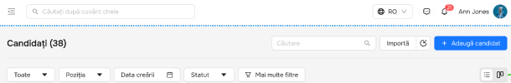
 | Soluția trebuie să ofere posibilitatea de păstrare a datelor istorice a foștilor angajați, inclusiv pensionari angajați/eliberați. | Obligatorie | Soluția EBS HRM permite păstrarea și accesarea datelor istorice a tuturor înregistrărilor din sistem.  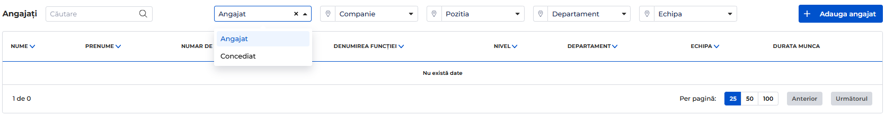
 | Soluția trebuie să ofere posibilitatea pentru un al doilea utilizator desemnat să valideze modificările aferente datelor de personal înainte de a le salva în sistem (principiul celor 4 ochi). | Obligatorie | Principiul celor 4 ochi este asigurat de fluxurile automatizare de procesare în paralel și/sau secvențial.
 | Soluția trebuie să ofere posibilitatea de generare de notificări/alerte automate la diverse schimbări ale datelor angajaților, sau în caz de expirare a unor date, permițând recepționarea acestora pe e-mail. | Obligatorie | Soluția asigură notificarea prin e-mail la diferite schimbări, în dependență de nivelul de acces la date în sistem.
 | Soluția trebuie să ofere posibilitatea de a defini rapoarte dinamice pentru obținerea diferitelor situații la un anumit moment dat (date curente dar și istorice), cât și posibilitatea filtrării informației pe anumiți parametri/criterii pentru vizualizarea unor grupări de informații în funcție de necesități. | Obligatorie | Sistemul HRM oferă opțiunea de generare a rapoartelor dinamice, permițând utilizatorilor să obțină atât situații curente, cât și istorice. Conceputul rapoartelor dinamice se bazează pe capacitatea de a filtra și organiza informația pe baza unor parametri sau criterii specifice, oferind vizualizări personalizate ale datelor. Aceasta permite utilizatorilor să creeze grupări și analize detaliate conform nevoilor proprii, nu doar bazat pe rapoarte predefinite.
 | Soluția trebuie să ofere posibilitatea de organizare a procesului de gestiune a personalului prin generarea ordinelor prin formate (template-uri) prestabilite (cu preluarea datelor din structura organizatorică, solicitările angajaților, alte după caz), aferente tuturor modificărilor ce țin de datele angajaților – angajare, stabilire salariu, transferuri, acordarea tuturor tipurilor de concedii, supliniri de funcții, modificarea numelui, deplasări de serviciu/de perfecționare/asistență tehnică, suspendarea contractului, aplicarea sancțiunilor disciplinare, încetarea contractului de muncă, acordarea primelor de performanta (inclusiv și prin intermediul importului de date din alte fișiere (de ex. Excel)) cu posibilitatea de gestionare istorica per persoana etc. Autorizarea ordinelor respective urmează să conducă la modificarea automată a datelor aferente angajaților, cu respectarea istoricului respectiv, dar și reflectarea datelor privind timpul de muncă în tabelul de pontaj. Soluția va genera alerte conform limitelor/condițiilor setate și va permite aprobarea ordinelor prin flux de autorizare cu notificarea angajaților implicați sau indicați la distribuire. | Obligatorie | Soluția HRM oferă posibilitatea de generare a ordinelor folosind template-uri prestabilite, preluarea automată a datelor relevante, gestionarea istorică per persoană, importul de date din fișiere externe, generarea alertelor, și aprobarea ordinelor prin fluxuri de autorizare cu notificarea angajaților implicați.
 | Soluția trebuie să permită generarea ordinelor în funcție de tip: instruire online, instruire în Republica Moldova, deplasare de serviciu, de perfecționare sau asistență tehnică, în baza informației din alte aplicații ale BNM | Obligatorie | Soluția oferă posibilitatea de definire a nomenclatorului de documente conform necesităților, în care sunt configurate toate tipurile și subtipurile de documente cu șabloanele corespunzătoare.
 | Soluția trebuie să asigure gestiunea beneficiilor financiare acordate de BNM angajaților, procesul incluzând etape precum cerere din partea angajatului, după caz ordin intern, flux de aprobare, semnare electronică, verificări după criterii (ex. existenta cererii semnate, existența ordinului semnat, termenii specificați în cerere sau ordin după caz, alte criterii setate), suma beneficiului acordat brut/lună, transferul de date în sistemul de calcul BNM conform timpului efectiv lucrat, crearea de rapoarte (ex. pentru tichetele de masa este necesar raport cu numărul de zile efectiv lucrate în luna anterioară per fiecare angajat care beneficiază de tichete de masa). | Obligatorie | Fluxul dat este asigurat de soluția de definire a fluxurilor automatizate bazat pe BPMN.
 | Soluția trebuie să genereze rapoarte statistice conform formularelor Biroului National de Statistica M1, M3, alte în baza datelor de personal din soluție și a datelor aferent salarizării din sistemul salarial al BNM. | Obligatorie | Soluția poate fi extinsă pentru a asigura generarea derapoarte statistice, în dependență de datele de intrare corespunzătoare.
Cerințe aferent evidenței timpului de muncă
 | Soluția trebuie să permită administrarea tabelelor de pontaj inclusiv, dar fără a se limita la următoarele: | Obligatorie | Soluția, bazată pe arhitectură modulară, poate fi adaptată și extinsă pentru a permite administrarea tabelelor de pontaj, inclusiv cele care urmează:
a. | Asigurarea preluării automate de informații în tabelele de pontaj bazate pe ordinele care au fost autorizate în modulul de gestiune a personalului inclusiv ordinele de deplasare sau pe certificatele medicale introduse, ținând cont de zilele de odihnă și de sărbătoare stabilite conform legislației în vigoare; | Obligatorie | În acest moment, datele nu sunt integrate automat în tabele de pontaj, însă sistemul poate fi extins pentru a genera automat pontajul, ținând cont de sărbători legale și zile libere, prin configurarea fluxurilor și a regulilor conform legislației aplicabile, precum și gestionarea informațiilor precum ordinele de deplasare și certificatele medicale.
b. | Definirea duratei zilei de muncă și a pauzei de masă cu posibilitatea modificării conform solicitării angajatului; | Obligatorie | Sistemul HRM gestionează datele de bază ale angajaților și poate fi extins pentru a include configurarea programelor de lucru, cum ar fi durata zilei de lucru și pauza de masă. Aceste funcționalități pot fi dezvoltate astfel încât să permită personalizarea lor în funcție de solicitările angajaților, conform cerințelor specifice ale BNM.
c. | Soluția trebuie să permită introducerea de către pontatori a datelor aferente concediilor medicale, regimului de lucru în schimburi, regimului de muncă la distanță, orelor de pregătire a cadrelor (de către utilizatorii nominalizați), de aprobare date (de către superiori), de închidere și validare a tabelei de pontaj (de către Resurse Umane). | Obligatorie | Sistemul HRM poate fi extins pentru a include un modul dedicat gestionării concediilor medicale, schimburilor de lucru, muncii la distanță și orelor de instruire. Această extindere ar permite utilizatorilor nominalizați să introducă datele necesare și să configureze fluxuri pentru aprobare și validare de către superiori și departamentul de resurse umane, conform cerințelor BNM.
d. | Înregistrarea în tabela de pontaj în funcție de tipurile de activitate și regimului de muncă în schimburi (a orelor de noapte, orelor suplimentare etc. ), urmărire și înregistrare a orelor lucrate pe subdiviziune sau pe angajat. | Obligatorie | Sistemul HRM poate fi extins pentru a include validarea tabelelor de pontaj de către departamentul de resurse umane, prin configurarea fluxurilor de aprobare specifice.
e. | Permiterea validării orelor suplimentare și de noapte în momentul înregistrării în sistem. | Obligatorie | Sistemul HRM nu include în prezent funcționalități pentru validarea orelor suplimentare și de noapte în momentul înregistrării. Cu toate acestea, arhitectura sistemului permite dezvoltarea unui modul dedicat pentru gestionarea pontajului, care să includă validarea acestor informații conform regulilor definite de utilizatori.
f. | Înregistrarea în tabela de pontaj a altor date specifice, de ex: numărul de ore pentru pregătirea cadrelor. | Obligatorie | Sistemul HRM poate fi extins pentru a permite ajustarea manuală a tabelelor de pontaj în cazuri excepționale. Dezvoltarea unui modul dedicat pontajului ar putea include funcționalități care să ofere utilizatorilor autorizați posibilitatea de a efectua ajustări manuale, păstrând totodată istoricul modificărilor pentru transparență și audit.
g. | Operarea și evidența corecturilor în datele aferente timpului de muncă după închiderea tabelului de pontaj. | Obligatorie | Sistemul HRM include funcționalități de generare a rapoartelor pentru datele gestionate și poate fi extins pentru a acoperi rapoarte despre timpul lucrat, orele suplimentare și alte tipuri de absențe. Acestea pot fi configurate conform cerințelor BNM, cu opțiuni pentru personalizarea formatului și criteriilor de selecție.  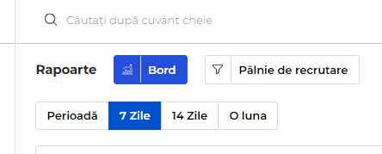
h. | Posibilitatea închiderii tabelelor de pontaj pe parcursul lunii pentru salariații ce pleacă în concediu și/sau la finisarea raporturilor de muncă pentru a permite calcularea salariului înainte de plecarea acestuia. | Obligatorie | Sistemul HRM poate fi extins pentru a permite închiderea tabelelor de pontaj pe parcursul lunii în cazul salariaților care pleacă în concediu sau încheie raporturile de muncă. Funcționalitatea poate fi configurată pentru a susține calcularea salariului înainte de plecare, asigurând acuratețea și respectarea cerințelor BNM.
 | Soluția va fi capabilă să transmită datele aferente corecturilor operate în tabela de pontaj în sistemul de calcul salarial al BNM (pentru perioada următoare de calcul) și menținerea evidenței corecturilor respective efectuate la salarizarea angajatului. | Obligatorie | Sistemul HRM poate fi extins prin dezvoltarea unui modul de pontaj care să includă gestionarea corecturilor operate de utilizatori autorizați. Aceste corecturi pot fi transmise către sistemul de calcul salarial al BNM printr-un API configurabil, care să asigure compatibilitatea datelor prin conversii în formate acceptate (ex. JSON, XML). De asemenea, sistemul poate fi proiectat să păstreze un jurnal detaliat al corecturilor, inclusiv utilizatorul care a efectuat modificarea, data și ora, pentru trasabilitate și audit.
 | Soluția va permite posibilitatea vizualizării/consultării listei de pontatori de către angajații HR | Obligatorie | Sistemul HRM va include o funcționalitate care afișează o listă dedicată a pontatorilor, disponibilă exclusiv angajaților HR. Acest modul poate fi dezvoltat pentru a permite configurarea drepturilor de acces, astfel încât să asigure vizualizarea sigură și filtrarea utilizatorilor în funcție de roluri și responsabilități.
 | Soluția va permite definirea de diverse niveluri de acces la tabelul de pontaj în cadrul procesului de închidere a tabelului de pontaj:  - Pontator – consultă tabelul de pontaj și asigură corectitudinea datelor cu posibilitatea de vizualizare, includere a datelor care nu pot fi incluse altfel decât manual și închidere, doar a tabelului de pontaj pentru subdiviziunea gestionată.  - Angajat HR - vizualizare/editare, precum și aprobare a tabelelor de pontaj pentru toate subdiviziunile.  - Nivel managerial -coordonează și aprobă tabelul de pontaj  - Nivel control contabil- primire și aprobare finală și transmitere date în sistemul salarial BNM  Tabelele de pontaj vor fi semnate electronic de către pontator și șeful subdiviziunii. | Obligatorie | Sistemul HRM poate fi configurat pentru a gestiona niveluri de acces printr-un modul dedicat tabelelor de pontaj. De exemplu:  - Pontatorii pot avea o interfață care să le permită vizualizarea și editarea tabelelor de pontaj doar pentru subdiviziunile lor, folosind filtre predefinite pentru a restricționa accesul.  - Angajații HR pot utiliza un tablou de bord centralizat care agregă date din toate subdiviziunile și permite aprobarea la nivel global.  - Managerii pot primi notificări automate despre tabelele finalizate pentru aprobare rapidă.  - Controlul contabil poate utiliza o integrare cu un modul de validare, care blochează modificările ulterioare și transmite datele către sistemul de calcul salarial al BNM printr-un API securizat.  Semnăturile electronice vor fi implementate prin integrarea cu MSign, o soluție națională conformă cerințelor legislative din Republica Moldova. Acest lucru asigură autentificarea documentelor prin certificate digitale calificate, iar procesul poate fi complet automatizat pentru fiecare etapă a fluxului de aprobare.
 | Soluția trebuie să permită integrarea cu sistemul de calcul salarial al BNM pentru transmiterea datelor din tabelele de pontaj în sistemul de calcul salarial al BNM după coordonarea cu nivelul de control contabil. | Obligatorie | Sistemul HRM va fi integrat cu sistemul de calcul salarial al BNM prin utilizarea unui API dedicat pentru schimbul de date. Acest API va asigura transmiterea informațiilor necesare, cum ar fi datele din tabelele de pontaj, după ce acestea au fost coordonate și aprobate la nivelul controlului contabil. Pentru a garanta securitatea și integritatea datelor transmise, fluxurile de integrare pot include mecanisme de validare și autentificare conform standardelor utilizate de BNM. Integrarea poate fi personalizată pentru a respecta formatele de date preferate de sistemul salarial al BNM, cum ar fi JSON sau XML.
 | Soluția trebuie să permită gestiunea tuturor tipurilor de concedii (anuale, concediilor de maternitate, de îngrijire a copilului până la 3 ani, de îngrijire a copilului în vârstă de la 3 la 4 ani, concediilor de studii, concediilor din cont propriu, alte concedii). | Obligatorie | Sistemul HRM permite gestionarea datelor de bază ale angajaților și poate fi extins pentru a include un modul dedicat pentru administrarea concediilor. Această funcționalitate ar putea acoperi toate tipurile de concedii solicitate prin configurarea categoriilor specifice, definirea regulilor de eligibilitate și integrarea fluxurilor de aprobare. Interfața utilizatorului poate fi proiectată pentru a permite înregistrarea concediilor, validarea documentelor justificative și generarea rapoartelor relevante, respectând cerințele BNM.
 | Soluția trebuie sa permită gestionarea tuturor componentelor aferent concediilor de odihnă anuale conform prevederilor legale: programarea concediilor, înștiințarea aferent apropierii perioadei programate, modificarea programării (cu posibilitatea explicării motivelor și atașarea documentelor confirmative), cererea de concediu, ordin de acordare a concediului, gestiunea concediilor conform perioadelor de formare (conform codului muncii perioadele anuale se calculează din data angajării) și în funcție de vechimea în muncă care dă dreptul la concediul de odihnă anual (conform legislației muncii), informarea angajaților la finele anului despre numărul zilelor de concediu de odihnă anual acumulate/nefolosite, termenul de expirare a acestora, gestionarea rechemărilor din concediu, etc. Soluția trebuie să permită evidența numărului de zile de concediu de odihnă anual (care trebuie realizate în timpul anului, rămase din anii precedenți, efectuate, încă disponibile) cu referire la 31 decembrie al anului curent.  Soluția trebuie să poată gestiona diverse cuantumuri de concediu în funcție de post și în funcție de gradul de dizabilitate, după caz. | Obligatorie | Sistemul HRM va fi extins pentru a include un modul dedicat gestionării concediilor de odihnă anuale. Acest modul va acoperi:  - Programarea concediilor: Printr-o interfață intuitivă care permite configurarea perioadelor de concediu pentru fiecare angajat.  - Notificări automate: Trimiterea notificărilor către angajați cu privire la apropierea perioadei programate.  - Modificări și documente justificative: Permite modificarea perioadelor planificate cu opțiunea de a adăuga motive și documente justificative.  - Calcul conform legislației muncii: Integrarea regulilor privind vechimea în muncă și perioada de formare pentru calculul corect al zilelor de concediu.  - Raportare la 31 decembrie: Generarea rapoartelor privind zilele de concediu utilizate, acumulate și rămase.  - Rechemarea din concediu: Gestionarea rechemărilor din concediu cu păstrarea istoricului și a justificărilor.  Integrarea poate include notificări și alerte, configurate pentru a informa angajații despre zilele disponibile și termenul de expirare, respectând cerințele legislației muncii din Republica Moldova.
 | Conform modificărilor legale recente, Soluția trebuie să permită gestionarea separată a soldurilor concediilor de odihnă anuale acumulate până la 01.04.2024. Anularea zilelor de concediu neutilizate, după o anumită perioadă. | Obligatorie | Sistemul HRM va fi configurat pentru a gestiona separat soldurile concediilor acumulate până la data de 01.04.2024, prin adăugarea unor categorii distincte de concedii în baza de date. Acest modul poate include:  - Separarea soldurilor: Implementarea unui algoritm care să distingă între zilele acumulate până la 01.04.2024 și cele obținute ulterior, bazat pe data angajării și istoricul zilelor de concediu.  - Anulare automată: Configurarea unor reguli care să identifice și să anuleze automat zilele de concediu neutilizate, în funcție de perioada specificată de utilizator.  - Raportare și notificări: Generarea de rapoarte pentru HR privind soldurile disponibile și expirate, împreună cu notificări trimise angajaților înainte de expirare.  Această funcționalitate poate fi dezvoltată în conformitate cu modificările legislative recente, asigurând conformitatea și transparența proceselor.
 | Soluția trebuie să permită calcularea vechimii în muncă prin utilizarea diferitelor algoritmi pentru același angajat - de ex. vechimea muncii în BNM, în sectorul bancar, etc. | Obligatorie | Sistemul HRM va fi extins pentru a calcula vechimea în muncă utilizând algoritmi personalizați care să ia în considerare multiple criterii, precum perioada angajării la BNM, experiența acumulată în sectorul bancar sau alte domenii relevante. Această funcționalitate poate fi implementată prin configurarea unor reguli distincte de calcul pentru fiecare criteriu, stocate într-o bază de date centralizată.  Pentru a asigura flexibilitatea, interfața de utilizator va permite selectarea tipului de algoritm aplicabil unui angajat, precum și generarea rapoartelor detaliate despre vechime. De asemenea, integrarea unui modul de validare va verifica corectitudinea datelor introduse și conformitatea calculului cu cerințele legislative.
Cerințe aferent structurii organizatorice
 | Soluția trebuie să permită crearea de proiecte a mai multor versiuni de structură organizatorică (ca ex: pe departamente, sub-departamente - min. 5 niveluri, grupe de funcții, poziții pentru fiecare nivel, familie de post, grilă de salarizare, nivel strategic al postului, nivel de referință al postului) și oferirea posibilității de a indica relațiile ierarhice între unități de structură (departamente, posturi, etc). | Obligatorie | Soluția HRM gestionează structura organizațională printr-un sistem dinamic care permite preluarea și personalizarea organigramei. Conceptul de structură organizațională asigură vizualizarea și definirea clară a legăturilor dintre diferitele verigi, cum ar fi departamentele și subdepartamentele. Utilizatorii pot actualiza și modifica structura pentru a reflecta schimbările organizaționale, asigurând o reprezentare clară și coerentă a ierarhiei și responsabilităților în cadrul organizației.
 | Soluția va permite menținerea istoricului schimbărilor aferente structurii organizatorice a BNM (ca ex: generarea structurii organizatorice și listei de posturi valabile la o anumită dată). | Obligatorie | Soluția HRM păstrează istoricul schimbărilor în structura organizatorică printr-o funcționalitate de versionare care permite generarea și vizualizarea structurii și a listelor de posturi valabile la orice dată specificat.
 | Soluția va permite modificarea structurii organizatorice, inclusiv în relațiile ierarhice. | Obligatorie | Modificările în structura organizatorică, inclusiv relațiile ierarhice, sunt gestionate printr-un panou de administrare intuitiv care aplică schimbările direct în baza de date structurală.
 | Soluția va permite crearea de proiecte separate de structură (per departamente sau pentru întreaga instituție), care vor putea fi integrate într-un proiect mai mare cu scop de simulare, și ulterior pot fi încărcate în structura organizațională după aprobarea finală. | Obligatorie | Sistemul permite crearea proiectelor de structură separate prin funcționalități de tip sandbox, care pot fi combinate și simulate într-un proiect mai mare. Acestea pot fi integrate oficial după aprobarea finală.
 | Soluția trebuie să permită păstrarea istoricului aferent datei creării, modificării, lichidării unităților structurale. | Obligatorie | Istoricul modificărilor pentru data creării, modificării și lichidării unităților structurale este menținut printr-un jurnal de modificări automatizat, care stochează fiecare eveniment legat de unitățile structurale într-un registru accesibil.
 | Soluția va permite modelarea facilă a proiectului de structură organizatorică, inclusiv funcționalități de tip drag-and-drop. | Obligatorie | Soluția utilizează funcționalități de tip drag-and-drop pentru a modela structura organizatorică direct din interfață.
 | Soluția trebuie să permită definirea atributelor pentru fiecare nivel de structură organizatorică, care ulterior vor fi utilizate pentru generarea de rapoarte (de exemplu, clasificarea departamentelor în funcție de activitate, posturi, etc). | Obligatorie | Soluția permite extinderea pentru definirea atributelor pentru fiecare nivel al structurii prin formulare personalizate care colectează metadate relevante. Aceste atribute sunt utilizate în generarea de rapoarte detaliate și analize segmentate.
 | Soluția trebuie să permită gestiunea structurii salariale (a nu se confunda cu calculul salarial) cu niveluri de salarizare conform reglementărilor BNM (în bază de nomenclatoare aferent grilelor de salarizare, nivelurilor de referință a posturilor, trepte, benzi de salarizare). | Obligatorie | Managementul structurii salariale este ca funcționalitate informativă și este susținut de un motor de reguli, care aplică nomenclatoarele de salarizare pe bază de poziție, nivel de referință și trepte salariale, fără a interfera cu calculul efectiv al salariilor. Sistemul nu efectuează calculul automat al salariului, ci oferă o interfață de evidență.
 | Soluția trebuie să permită păstrarea istoricului modificărilor aferent structurii salariale. | Obligatorie | Istoricul modificărilor salariale este păstrat într-o arhivă accesibilă care documentează fiecare ajustare salarială efectuată. Sistemul oferă capacitatea de a vizualiza și analiza aceste modificări într-un format cronologic detaliat. Funcționalitatea dată include și integrarea cu modulul de management al performanței.
 | Soluția trebuie să permită integrarea cu sistemul de calcul salarial al BNM în scopul transmiterii datelor aferent salariilor de bază a angajaților BNM. Totodată Soluția va genera alerte/notificări în caz de erori conform limitelor/regulilor setate. | Obligatorie | Integrarea cu sistemul de calcul salarial al BNM va fi implementată prin API-uri care facilitează transmiterea bidirecțională a datelor salariale. Soluția va asigura includerea unui sistem de notificări ce declanșează alerte automate în caz de erori, asigurând soluționarea rapidă a neconformităților.
 | Soluția trebuie să permită crearea de proiecte de structură salarială și să prevadă opțiunea de dată de intrare în vigoare a acesteia. | Obligatorie | Crearea proiectelor de structură salarială este realizată printr-o interfață planificată care să permită setarea unei date de intrare în vigoare.
 | Soluția va permite gestionarea beneficiilor financiare acordate de BNM angajaților. | Obligatorie | Administrarea beneficiilor financiare poate fi dezvoltată pentru a fi gestionată printr-un modul integrat care înregistrează tipurile de compensații oferite și alocă aceste beneficii conform regulamentele BNM.
 | Soluția trebuie să permită generarea ordinelor, acordurile la contractele individuale de muncă privind transferurile, noi salarii etc. după încărcarea modificărilor în structura organizatorică. | Obligatorie | Soluția permite generarea șabloanelor de documente completate în conformitate cu actualizările de rigoare.
 | Soluție trebuie să permită mai multe nivele de aprobare pentru ordinele generate privind modificările salariale, transferuri, etc. | Obligatorie | Sistemul implementează un workflow de aprobare multi-nivel, care cere verificarea și aprobarea ordinelor generate de mai multe autorități înainte de confirmarea finală.
 | Soluția va permite operarea modificărilor care vor deveni valabile la o dată viitoare în timp. | Obligatorie | Implementarea modificărilor viitoare va fi posibilă datorită unui modul de programare care permite specificarea unei date viitoare de implementare, care la etapa dată se află în dezvoltare.
 | Soluția trebuie să asigure codificarea posturilor în funcție de criteriile definite (familia de posturi, unitatea structurală din care este parte, nivelul de referință al postului, etc.). | Obligatorie | Soluția va fi extinsă cu funcționalitate automată de codificare a posturilor care să aplice criteriile definite de structura organizatorică, incluzând familia de posturi și nivelul de referință.
 | Soluția va permite asocierea fișei de post cu postul din structura organizatorică. | Obligatorie | Soluția leagă automat fișele de post de structura organizatorică prin asocierea datelor relevante.
 | Soluția trebuie să permită vizualizarea de către managerii de subdiviziuni a datelor aferente structurii subdiviziunii gestionate. | Obligatorie | Permisiunile de vizualizare și operare în cadrul sistemului este determinat de principiul RBAC, bazat pe structura organizatorică.

5.3. Cerințe non-funcționale
Acest capitol stabilește cerințele privind caracteristicile non-funcționale ce trebuie să le dețină Soluția ofertată. Softul aplicativ solicitat în cadrul acestei achiziții trebuie să corespundă cerințelor non-funcționale stabilite, precum este expus în continuare.
Cod Cerință | Cerință | Obligativitate | Conformitate
Cerințe generale
 | Soluția propusă trebuie să fie intuitivă și simplă în configurare, exploatare și administrare. | Obligatorie | Sistemul HRM este intuitiv datorită interfeței sale moderne, cu navigare clară și meniuri accesibile. Funcționalitățile sunt organizate logic, iar utilizatorii beneficiază de configurări predefinite și opțiuni rapide pentru administrarea proceselor de resurse umane fără asistență tehnică extinsă.  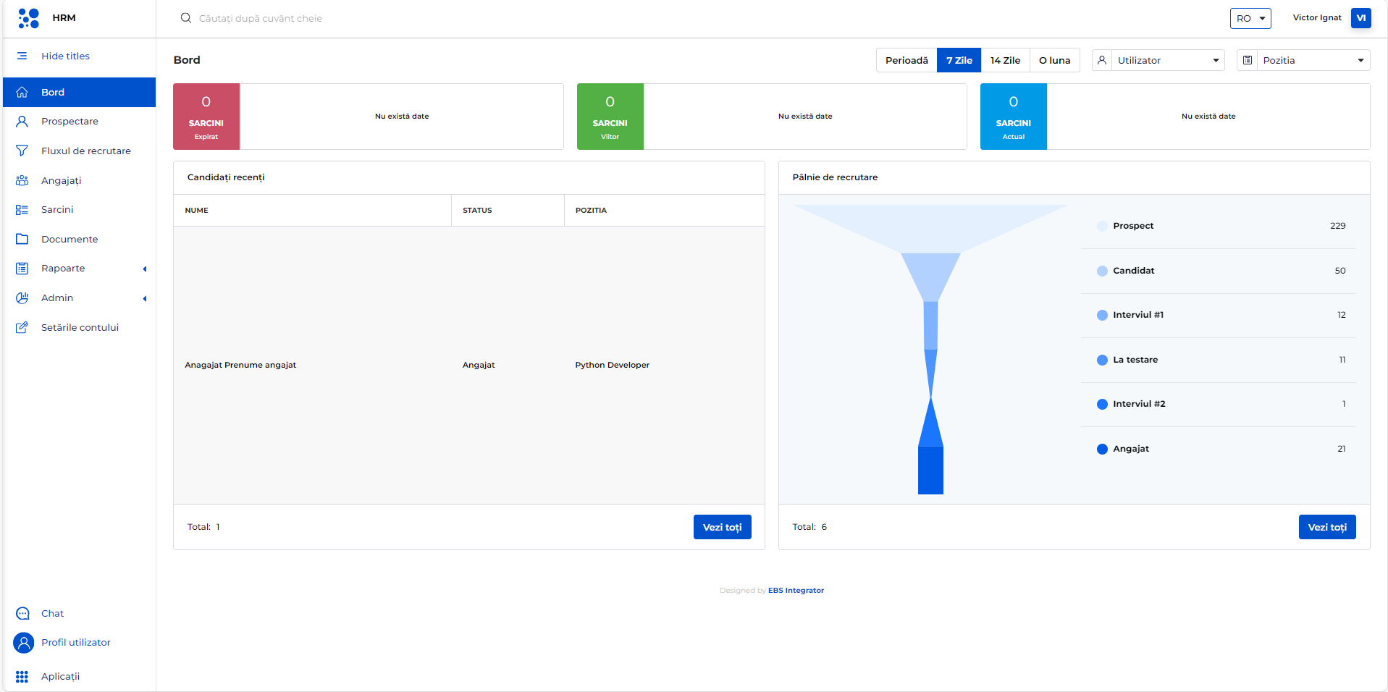
 | Soluția trebuie să suporte crearea, modificarea, procesarea, stocarea și accesarea datelor textuale în format Unicode. | Obligatorie | Sistemul suportă complet datele în format Unicode, și permite crearea, editarea, procesarea, stocarea și accesarea acestora fără limitări de compatibilitate.
 | Soluția va susține integrarea cu Active Directory, Microsoft Office (Word, Excel, Outlook). Autentificarea utilizatorilor în cadrul aplicației se va face în baza sesiunilor autentificate la nivel de AD (Single Sign-on) | Obligatorie | Sistemul permite integrarea cu Active Directory prin microserviciul de SSO intern. De asemenea, arhitectura modulară și suportul pentru conectivitate API permit extinderea rapidă a funcționalităților, inclusiv integrarea cu Microsoft Office (Word, Excel, Outlook).
 | Mecanismele de autentificare ale soluției ofertate vor fi integrate cu mecanismul centralizat de autentificare al BNM bazat pe serviciul de directoare implementat (în cadrul BNM este utilizată Soluția Microsoft Active Directory, care suportă integrare prin protocolul LDAP).  Soluția va permite în mod automatizat preluarea utilizatorilor și a informației de profil aferentă acestora (ex. ID, nume, prenume, email, etc.) din cadrul serviciului de directoare (Microsoft Active Directory). | Obligatorie | Soluția HRM EBS poate integra mecanisme de autentificare cu Microsoft Active Directory prin protocolul LDAP, preluând automat utilizatorii și informațiile de profil din serviciul de directoare.
 | Soluția va susține integrarea cu Sistemul de arhivare electronică a documentelor (SEAL) exploatat în cadrul Sistemului Informațional al BNM | Obligatorie | Integrarea cu Sistemul de arhivare electronică a documentelor (SEAL) este fezabilă prin API-uri standard pentru a asigura compatibilitatea și sincronizarea datelor.
 | Soluția trebuie să dispună de preintegrări native, sau să aibă încorporate funcționalități/instrumente pentru integrare cu sisteme terțe. Soluția va suporta în mod obligatoriu cel puțin următoarele modalități de integrare: Web Servicii, LDAP, SMTP/IMAP, File (XML, TXT), linie de comandă, baze de date etc.  În acest sens, Ofertantul va prezenta și va descrie lista exhaustivă a funcționalităților și instrumentelor respective. | Obligatorie | Soluția HRM EBS suportă modalități de integrare precum Web Servicii, LDAP, SMTP/IMAP, și import/export de fișiere în formate precum XML, TXT. API-uri și instrumente de linie de comandă sunt disponibile pentru a facilita integrarea cu sisteme terțe.
 | Soluția trebuie să fie capabilă să preia datele din sistemul HR actual al BNM | Obligatorie | Soluția permite migrarea și preluarea datelor din sistemele HR existente ale BNM prin funcționalități de import/export de date.
 | Soluția trebuie să fie scalabilă pentru a face față creșterii volumului de date. Capacitatea sistemului de a se extinde și de a gestiona un volum mare de date. | Obligatorie | Soluția EBS HRM este construită pentru a fi scalabilă, utilizând arhitectura modulară pentru a gestiona creșterea volumului de date.
 | Pentru a avea o soluție scalabilă, flexibilă și ușor mentenabilă, Soluția solicitată conform acestui caiet de sarcini trebuie să dețină un nivel minim de dependență față de platforma tehnologică pe care rulează componentele soluției. | Obligatorie | Soluția are o dependență minimă de platforma tehnologică, fiind ușor mentenabilă și flexibilă datorită designului bazat pe microservicii.
 | Soluția va permite importul și exportul de date în formate specifice (ex: XLS, DOC, XML, TXT, CSV, PDF, etc.)  Forma preluării/prezentării informației aferente, documentelor ș.a. informații va fi determinată la etapa de analiză și design, în format XLS, interpelări la nivel de BD, web, etc. | Obligatorie | Soluția EBS HRM facilitează importul și exportul de date în formatele XLS, DOC, XML, TXT, CSV, PDF prin interfețe API configurabile și module de import/export.
 | Soluția va permite customizarea rapoartelor existente (ex. ajustare set de date, formatare). | Obligatorie | Personalizarea rapoartelor existente este posibilă printr-un editor de rapoarte flexibil care permite ajustarea seturilor de date și formatării.
 | Soluția va permite definirea rapoartelor utilizator (ex. definire set de date, format rapoarte,etc). | Obligatorie | Definirea rapoartelor utilizator poate fi realizată prin interfețe care permit specificarea seturilor de date și configuarea formatelor rapoartelor.
 | Soluția va permite definirea și customizarea fluxurilor de business (ex. consecutivitate operațiuni, transformări de stare pentru proprietățile entităților de business, documente și înregistrări generate, notificări, roluri implicate și operațiuni permise etc.). | Obligatorie | Fluxurile de business sunt configurabile printr-un constructor de fluxuri care definește ordinea operațiunilor și transformările de stare ale entităților.
 | Soluția va permite definirea grupelor de utilizatori și roluri în cadrul soluției, și asocierea utilizatorilor în cadrul soluției la aceste grupe și roluri. | Obligatorie | Grupurile de utilizatori și rolurile sunt definibile printr-o structură de permisiuni care asociază utilizatorii la grupuri și roluri specifice.
 | Soluția va permite acordarea drepturilor de acces la nivel de utilizator, grupe și roluri de utilizator. O grupă va putea conține mai multe subgrupe / roluri. Un utilizator poate fi asociat uneia, sau mai multor grupe și roluri, drepturile sale de acces fiind determinate cumulativ. | Obligatorie | Soluția permite acordarea drepturilor de acces la nivel de utilizator și grupă printr-un sistem de gestionare a permisiunilor, suportând combinații complexe ale acestora.
 | Soluția va deține vizualizări și rapoarte privind drepturile de acces existente în soluție. Acestea vor putea fi parametrizate în funcție de cel puțin următorii parametri: grupa utilizator / rol în cadrul soluției, ID utilizator, entitate de business, proprietate aferentă entității de business, operațiuni admise. | Obligatorie | Vizualizările privind drepturile de acces sunt oferite prin interfețe care permit parametrizarea raportărilor în funcție de grupă, rol, și operațiunile permise.
 | Soluția trebuie să permită cel puțin următoarele operații configurabile de către administrator:  a. Definirea / personalizarea regulilor de business;  b. Definirea / personalizarea acțiunilor programate, bazate pe diferite evenimente, grafic de timp;  c. Definirea de noi fluxuri (workflows), sau customizarea celor existente;  d. Definirea de rapoarte noi, bazate pe șabloane personalizate. | Obligatorie | Administratorii pot defini reguli de business și acțiuni programate, crea și adapta fluxuri (workflows), și genera rapoarte noi printr-o interfață de administrare flexibilă.
 | Soluția trebuie să poată aplica automat un set de reguli de securitate, la ingestia documentelor în soluție și ulterior, în funcție de metadatele documentului/etapele de aprobare. Acest set de reguli trebuie să poată fi definit și modificat de către administratorul soluției. | Obligatorie | Securitatea documentelor este automat aplicată prin reguli configurabile în baza metadatelor și etapelor de aprobare; administratorii pot modifica aceste reguli în platformă.
 | O politică de securitate trebuie să poată oferi unui grup de utilizatori acces către un document în dependență de etapa/etapele de aprobare a fluxului a documentelor de lucru.  O politică de securitate trebuie să poată oferi unui grup de utilizatori unul din următoarele niveluri de acces către un document:  • acces la vizualizarea fișei de documente dar fără acces la conținutul efectiv al documentului;  • acces la vizualizarea atât a fișei de document cât și la conținutul electronic al documentului;  • acces la vizualizarea conținutului electronic al documentului și posibilitatea modificării datelor din fișa documentului;  • acces la vizualizarea conținutului electronic al documentului, posibilitatea modificării datelor din fișa documentului sau anulare documentului după caz; | Obligatorie | Politicile de securitate oferă nivele diverse de acces la documente, ajustabile pentru a răspunde etapelor de aprobare, de la vizualizare limitată la editare completă.
 | Soluția va putea fi ajustată la noi necesități ale Cumpărătorului. În acest scop, Soluția va permite cel puțin următoarele:  - Ajustarea obiectelor de date;  - Definirea și ajustarea fluxurilor de date;  - Definirea și configurarea flexibilă a evenimentelor, comunicărilor, alertelor etc.;  - Ajustarea interfețelor utilizator;  - Expunerea interfețelor sale către sisteme terțe prin API-uri adecvat documentate și puse la dispoziție Cumpărătorului.  - Ajustarea politicilor de securitate;  - Ajustarea grupurilor de utilizatori | Obligatorie | Soluția permite ajustarea obiectelor, fluxurilor de date, interfețelor și politicilor de securitate, și oferă API-uri documentate pentru integrarea cu sisteme terțe.
 | Interfețele utilizator ale aplicației vor fi prietenoase, intuitive și comode în utilizare. | Obligatorie | Interfețele utilizator ale soluției sunt dezvoltate pentru a fi intuitive și ușor de utilizat, optimizate pentru experiența utilizatorului final.
 | Fiecărui utilizator trebuie să i se poată defini drepturi de acces la nivel de funcționalitate ale soluției (în funcție de rolul atribuit) sau la nivel de documente (în funcție de grupurile de utilizatori din care face parte și de politicile de securitate care acordă drepturi grupurilor respective). | Obligatorie | Drepturile de acces sunt definibile la nivel de funcționalitate și documente, conform rolurilor și politicilor de securitate aplicabile unui utilizator.
 | Soluția trebuie să ofere posibilitatea de configurare a alertelor și notificărilor, care pot fi declanșate în timp, sau în funcție de anumite evenimente conform cerințelor Cumpărătorului. Toate notificările, trebuie să poată fi configurate cu mesaje predefinite, în baza unor template-uri. | Obligatorie | Configurarea alertelor și notificărilor este realizată printr-un sistem modular care permite setarea mesajelor predefinite bazate pe template-uri, activabile în timp sau prin evenimente.
 | Soluția trebuie să fie audiabilă și să ofere flexibilitate în modalitatea de gestiune accesare a evenimentelor de audit.  În acest sens, Oferta tehnică va conține o descriere detaliată a capacităților de audit ale soluției. | Obligatorie | Capacitățile de audit sunt configurabile, permițând gestiunea accesării și monitorizării evenimentelor în sistem și oferind trasabilitate completă.
 | Soluția va fi însoțită de documentație tehnică și utilizator completă. | Obligatorie | Documentația tehnică și de utilizator comprehensive însoțește soluția, asigurând suportul necesar implementării și utilizării.
 | Pentru toate dezvoltările realizate în cadrul soluției, Ofertantul selectat se obligă să pună la dispozțtia BNM toate codurile sursă aferente acestora. | Obligatorie | EBS se angajează să furnizeze codurile sursă pentru toate dezvoltările realizate pentru BNM în cadrul soluției.
 | Soluția trebuie să permită vizualizarea/exportarea tuturor drepturilor acordate în sistem cu posibilitatea parametrizării cel puțin: p/u toți utilizatorii, pentru o subdiviziune, etc. | Obligatorie | Vizualizarea și exportarea drepturilor acordate sunt posibile prin interfețe de administrare care permit parametrizarea în funcție de parametri precum utilizatori și subdiviziuni.
 | Soluția va permite delegarea temporară a drepturilor deținute de un utilizator, către un alt utilizator. Delegarea va putea fi efectuată cu păstrarea sau suspendarea drepturilor deținute de utilizatorul către care se deleagă drepturile. | Obligatorie | Delegarea temporară a drepturilor între utilizatori este permisă în soluție, fie cu păstrarea, fie cu suspendarea drepturilor inițiale ale utilizatorului receptor.
 | La etapa inițierii documentului sa fie asigurată posibilitatea atașării diferitor informații de către inițiator | Obligatorie | La inițierea documentului este posibilă atașarea informațiilor necesare de către inițiator printr-un sistem de încărcare de fișiere și metadate.
 | Soluția trebuie sa dispună de opțiunea de verificare a semnăturilor digitale pentru documentele deja semnate,  Ofertantul va trebui să asigure integrarea soluției cu serviciile guvernamentale MSign (semnarea electronică a documentelor - https://msign.gov.md/) și MPass (autentificarea și controlul accesului la serviciile electronice - https://mpass.gov.md/), care va facilita utilizarea semnăturii electronice, în condițiile legii, prin reutilizarea infrastructurii guvernamentale, cu acces facil pentru publicul larg, fără a fi necesară constituirea unei infrastructuri proprii pentru acest scop; | Obligatorie | Soluția EBS HRM permite verificarea semnăturilor digitale și asigură integrarea cu serviciile guvernamentale MSign și MPass, facilitând utilizarea semnăturii electronice și autentificării în condiții de securitate și conformitate legală.

5.4. Cerințe față de instruire (training)
Serviciile de instruire (training)
 | În cadrul proiectului, Ofertantul va organiza sesiuni de instruire și transfer de cunoștințe pentru echipa de menţinere și dezvoltare desemnată din partea Cumpărătorului (administratori) în vederea formării setului de cunoștințe și competențe necesar pentru a permite echipei instruite să preia menținerea (administrarea, operarea) și configurarea ulterioară a soluției, în conformitate cu necesitățile BNM. | Obligatorie | EBS Integrator are o experiență vastă în livrarea soluțiilor către organizații guvernamentale și a organizat anterior sesiuni de instruire pentru diverse echipe tehnice. Sistemul include un plan de transfer de cunoștințe care acoperă toate aspectele critice ale administrării și configurării soluției, garantând că echipa desemnată de BNM va avea toate competențele necesare.
 | Ofertantul va prezenta ca parte a ofertei, un plan de instruire în care va indica tipurile de instruire și modul (la distanță, la sediul Cumpărătorului, etc.), precum și cuprinsul/agenda acestor instruiri. | Obligatorie | Vom include în ofertă un plan de instruire detaliat, care va specifica tipurile de sesiuni, metodele de livrare (la distanță sau la sediul BNM) și agenda. Structura planului va reflecta experiența noastră în proiectele similare și va fi adaptată cerințelor specifice ale clientului.
 | În cadrul sesiunilor de instruire, Ofertantul va pune la dispoziția Cumpărătorului întreg setul de documentație al soluției, care să cuprindă cel puțin următoarele componente:  - Ghidurile utilizatorilor  - Ghidurile administratorilor  - Ghidurile de instalare, configurare, back-up, recuperare și actualizare;  Limbile acceptate pentru sesiunile și documentele de instruire sunt româna sau engleza. | Obligatorie | Setul complet de documentație va fi livrat atât în română, cât și în engleză, acoperind ghiduri pentru utilizatori, administratori, precum și documentație tehnică. Avem procese standardizate pentru generarea documentației de înaltă calitate, utilizate în proiectele noastre guvernamentale anterioare.
 | Documentația pentru utilizatori va conține ghiduri complete, detaliate și actualizate pentru toate tipurile de utilizatori. | Obligatorie | Documentația pentru utilizatori va fi detaliată și actualizată constant și include informații specifice pentru fiecare tip de utilizator. Aceasta reflectă angajamentul nostru de a livra soluții bine documentate și ușor de utilizat, susținute de experiența în proiecte complexe.

5.5. Cerințe față de serviciile de implementare
Această secțiune cuprinde cerințele privind serviciile care urmează a fi furnizate pentru implementarea cu succes a soluției ofertate, inclusiv abordarea proiectului și termenele aplicabile, managementul proiectului, etapele implementării software-ului și livrabilele acestuia, lansarea în producție și acceptarea finală a soluției.
Cod Cerință | Cerință | Obligativitate | Conformitate
Etapa de analiză și design
 | Ofertantul va efectua o analiză a situației existente pentru a defini și propune conceptul modelului To Be în procesul de implementare a soluției propuse. De asemenea va argumenta modelul înaintat și va obține acceptul Cumpărătorului pentru acesta. | Obligatorie | Departamentul nostru de analiză de business este experimentat în realizarea etapelor de analiză și design pentru proiecte similare, inclusiv pentru organizații guvernamentale. În cadrul proiectului, vom efectua o analiză completă a situației "As Is" și vom elabora modelul "To Be," adaptat cerințelor specifice ale BNM. Toate propunerile noastre vor fi documentate detaliat într-un BRD (Business Requirements Document) și prezentate pentru aprobare, asigurând conformitatea cu obiectivele proiectului.
 | Ofertantul va efectua o analiză a necesităților identificate prin prisma funcționalităților soluției propuse, pentru a identifica diferențele și a elabora strategia de implementare. | Obligatorie | Având experiență extinsă în proiecte similare, echipa noastră de analiști de business analizează nevoile identificate din perspectiva funcționalităților oferite de soluție. Metodologia noastră include identificarea diferențelor între cerințele existente și capabilitățile sistemului, urmată de dezvoltarea unei strategii detaliate de implementare, adaptată specificațiilor clientului.
 | Ofertantul trebuie să înțeleagă și să accepte că, deși Beneficiarul a depus eforturi maxime pentru a detalia cerințele sale, o acoperire completă a necesităților nu este posibilă fără o analiză profundă a proceselor. Prin urmare, aspectele insuficient detaliate în caietul de sarcini ar trebui abordate și aprofundate în faza de analiză și design. Pentru fiecare necesitate de business și scenariu identificat (use case), Ofertantul va efectua o analiză detaliată a necesităților și va propune soluții optime având ca bază modelul proceselor "To Be" din implementarea soluției propuse.  Este crucial să se înțeleagă că această cerință nu are scopul de a permite extinderea necontrolată a perimetrului proiectului. În schimb, recunoaște posibilitatea apariției unor astfel de situații. Astfel, dacă în etapa de analiză și design, se descoperă aspecte care, deși nu au fost specificate inițial, decurg din cerințele de business prezentate în caietul de sarcini, responsabilitatea revine Ofertantului de a aborda aceste necesități și de a oferi soluții corespunzătoare.  Totodată, este de remarcat că pentru orice alte funcționalități/capabilități noi, în afara use case-urilor și cerințelor ce derivă din caietul de sarcini, vor fi întocmite solicitări de schimbare, în limita a 300 om/ore prevăzute în acest scop. | Obligatorie | Echipa noastră de analiză de business efectuează o analiză detaliată a proceselor existente ("As Is") și identifică lacunele pentru a propune soluții adecvate bazate pe modelul "To Be."  Acest proces include:  - Interviuri cu părțile interesate: pentru a înțelege cerințele specifice și detalii care pot să nu fie evidente din documentele inițiale.  - Ateliere de lucru: pentru a valida ipotezele și a explora scenarii detaliate (use case-uri).  - Documentare detaliată: livrarea unui BRD care include cerințe, use case-uri și fluxuri de proces adaptate nevoilor beneficiarului.  - Modelare BPMN:  - Folosim instrumente dedicate precum Lucidchart sau Visio pentru a crea diagrame BPMN conforme standardelor internaționale.  - Diagramele sunt validate împreună cu părțile interesate pentru a asigura o înțelegere comună și aprobare.  - Documentarea BPMN este integrată în BRD, oferind o bază solidă pentru implementarea tehnică.  În cazul în care apar cerințe suplimentare în timpul analizei, acestea vor fi abordate cu responsabilitate, în limita prevederilor proiectului.  Pentru a asigura un control riguros asupra extinderii perimetrului proiectului, soluțiile propuse vor fi limitate la cerințele directe sau derivate din documentația de licitație. Orice altă funcționalitate suplimentară va fi tratată conform procesului de management al schimbărilor, în limita celor 300 de ore alocate.
 | La sfârșitul acestei faze vor fi prezentate următoarele livrabile:  - Documentul de analiză tehnică și de activitate, care va descrie în detaliu cerințele de activitate pentru fiecare proces, sursa acestor cerințe, modul în care aceste Cerințe vor fi îndeplinite (de exemplu, de către soluție în mod nativ, prin dezvoltare, etc.), diferențele identificate și soluțiile propuse pentru fiecare dintre acestea.  - Criteriile de acceptare.  - Conceptul modelului de date al soluției.  - Conceptul arhitecturii soluției și diagramele de infrastructură.  - Planul de proiect detaliat și actualizat (în termenele stabilite) pentru fazele ulterioare ale implementării.  - Alte documente conform celor mai bune practici și a metodologiei de livrare a ofertantului, necesare pentru atingerea obiectivelor proiectului. | Obligatorie | La finalul etapei de analiză și design, vom furniza livrabilele cerute utilizând metodologia noastră de analiză de business și instrumentele asociate:  - Documentul de analiză tehnică și de activitate: Vom descrie detaliat cerințele pentru fiecare proces, utilizând modelarea BPMN pentru a vizualiza fluxurile de lucru. Sursa cerințelor și modul de implementare (nativ, personalizare, dezvoltare) vor fi clar documentate, incluzând diferențele identificate și soluțiile propuse.  - Criteriile de acceptare: Vor fi elaborate în colaborare cu echipa clientului pentru a reflecta obiectivele stabilite și standardele de calitate agreate.  - Conceptul modelului de date: Vom dezvolta o reprezentare conceptuală a datelor, utilizând software dedicat, cum ar fi Lucidchart sau ERD tools, pentru a asigura alinierea cu cerințele funcționale și tehnice.  - Conceptul arhitecturii soluției: Vom propune diagrame de arhitectură clar definite, acoperind infrastructura necesară pentru implementare și funcționare optimă.  - Planul de proiect actualizat: Vom prezenta un plan detaliat, care include etapele ulterioare, resursele implicate și termenii limită, asigurându-ne că reflectă progresul real și eventualele ajustări necesare.  - Documentație suplimentară: În baza experienței noastre anterioare cu proiecte similare, vom livra documente adiționale, cum ar fi proceduri operaționale și planuri de testare, pentru a susține implementarea de succes a proiectului.
 | La etapa de design, Ofertantul va efectua definirea specificațiilor pentru personalizare, configurare și integrare cu alte surse de date / aplicații. | Obligatorie | La etapa de design, specificațiile pentru personalizare, configurare și integrare cu alte surse de date și aplicații vor fi definite în detaliu, în conformitate cu cerințele BNM. Acest proces include analiza tehnică și funcțională pentru a asigura compatibilitatea și interoperabilitatea soluției, conform descrierilor din Oferta Tehnică.
 | La etapa de design, Ofertantul selectat va elabora specificațiile detaliate de design. | Obligatorie | În etapa de design, specificațiile detaliate vor fi elaborate pentru a defini clar arhitectura, funcționalitățile și interacțiunile soluției. Acest proces asigură un design aliniat cerințelor BNM și este descris în detaliu în Oferta Tehnică.
Etapa de construcție
 | Ofertantul va efectua implementarea inițială a soluției în mediul de producție și mediul de testare al Cumpărătorului. Ofertantul va efectua și configurarea inițială a soluției, atât pentru mediul de producție, cât și mediul de testare. | Obligatorie | Implementarea inițială și configurarea soluției în mediile de producție și testare ale BNM vor fi realizate conform cerințelor, asigurând funcționalitatea optimă a sistemului. Detaliile privind acest proces sunt incluse în Oferta Tehnică.
 | Ofertantul va configura și adapta Soluția pentru a fi aliniată la modelul de facto.  În baza rezultatelor de la etapa de design, Ofertantul va implementa toate configurările/customizările agreate.  La etapa de configurare, pentru a asigura transferul necesar de cunoștințe către echipa Beneficiarului, Ofertantul va fi de acord ca cel puțin o persoană să asiste la anumite lucrări de parametrizare/configurare, stabilite de comun acord de către Părți. | Obligatorie | Configurarea și adaptarea soluției vor fi realizate conform modelului agreat, implementând toate personalizările stabilite la etapa de design. Pentru a facilita transferul de cunoștințe, o persoană desemnată de BNM va putea asista la lucrările de configurare, conform unui plan agreat între Părți. Detalii suplimentare se regăsesc în Oferta Tehnică.
 | Ofertantul va elabora procedurile operaționale pentru gestiunea soluției, inclusiv: instalare, modificare, arhivare date, efectuare copii de rezervă, restabilire, etc. | Obligatorie | Procedurile operaționale, incluzând instalarea, modificarea, arhivarea datelor, realizarea copiilor de rezervă și restabilirea acestora, vor fi elaborate pentru a asigura o gestionare eficientă a soluției. Detalii despre aceste proceduri sunt incluse în Oferta Tehnică.
 | Ofertantul va asigura integrarea soluției cu cel puțin următoarele aplicații terțe:  - Integrarea cu Active Directory –pentru a asigura autentificarea utilizatorilor în cadrul soluției, în baza mecanismului de Single Sign-On (SSO);  - Serviciul de mesagerie electronică (Exchange) – pentru a genera notificări relevante conform scenariilor prestabilite;  - integrarea funcțională cu Sistemele informatice ale BNM așa ca: Sistemul de gestiune electronică a documentelor (SGED), Sistemul Informatic de arhivare electronică a documentelor (SEAL), Soluția HR exploatate în cadrul și al BNM. În context, în cadrul BNM pe partea de interfațare există expertiză și va fi asigurat suportul necesar pentru efectuarea integrărilor respective, inclusiv după caz vor fi asigurate lucrările necesare de mapare, transformare etc. a datelor pentru a corespunde necesităților de business identificate și agreate la etapa de analiză și design;  - integrarea cu serviciile guvernamentale MSign (semnarea electronică a documentelor - https://msign.gov.md/) și MPass (autentificarea și controlul accesului la serviciile electronice - https://mpass.gov.md/);  - va asigura pregătirea formularelor tipizate conform necesităților BNM și va configura completarea automată a datelor în aceste formulare (ordine, avize, procese verbale, etc); | Obligatorie | Integrarea soluției cu aplicații terțe va include conectarea cu Active Directory pentru SSO, Exchange pentru notificări, și sisteme informatice BNM precum SGED, SEAL și soluția HR. De asemenea, se vor realiza integrări cu serviciile guvernamentale MSign și MPass, pregătirea formularelor tipizate și configurarea completării automate a datelor. Aceste procese sunt descrise detaliat în Oferta Tehnică.
 | Ofertantul va asigura suportul necesar către BNM pentru integrarea soluției ofertate cu sursele externe (rabota.md, delucru.md, lucru.md, etc) și pagina web a BNM (partea ce ține de API-uri și consumul datelor de către API-uri), totodată Ofertantul trebuie să pună la dispoziția Cumpărătorului, API-ul documentat al soluției ofertate. | Obligatorie | Suportul pentru integrarea soluției cu sursele externe (rabota.md, delucru.md, lucru.md etc.) și pagina web a BNM, inclusiv API-urile necesare, va fi asigurat. Soluția ofertată include un API documentat, pus la dispoziția BNM pentru o integrare eficientă. Detalii complete sunt prezentate în Oferta Tehnică.
 | Ofertantul va asigura migrarea și importul datelor aferente angajaților BNM (dosarele angajaților) din sistemul HR existent utilizat în cadrul și al BNM. Structura și formatul datelor ce urmează a fi migrate vor fi stabilite de comun acord între BNM și ofertant, astfel încât să se asigure eficiența procesului de migrare și optimizarea efortului necesar. Ambele părți vor colabora pentru a defini un format optim, care să faciliteze transferul complet și corect al datelor, reducând la minimum necesarul de intervenții manuale și riscurile asociate migrației. | Obligatorie | Migrarea și importul datelor angajaților BNM din sistemul HR existent vor fi realizate conform unui format stabilit de comun acord, pentru a asigura transferul complet și corect al datelor. Procesul va minimiza intervențiile manuale și riscurile, detaliile fiind descrise în Oferta Tehnică.
CI.10. | La sfârșitul etapei, Ofertantul va face o demonstrație a soluției și a modului în care au fost acoperite funcționalitățile solicitate, fapt care va servi drept unul din criteriile de acceptanță ale etapei de construcție. |  | La finalul etapei de construcție, va fi realizată o demonstrație a soluției, evidențiind modul în care funcționalitățile solicitate au fost implementate. Aceasta va reprezenta un criteriu de acceptanță, conform detaliilor din Oferta Tehnică.
Etapa de testare
 | Îndeplinirea cu succes a contractului va fi apreciată prin intermediul unor serii de teste formale de acceptare a livrabilelor. Toate testările efectuate vor trebui să demonstreze că Ofertantul a îndeplinit fiecare cerință/funcționalitate specificată în Contract, Documentele de licitație Oferta prezentată și Specificațiile funcționale și tehnice ale sistemului.  În acest context, în cadrul ofertei, Ofertantul va expune viziunea proprie asupra procesului de testare, va descrie metodologiile și instrumentele de testare care vor fi utilizate la testarea soluției. | Obligatorie | Testele formale de acceptare vor fi realizate conform unui plan agreat cu echipa BNM, asigurând verificarea fiecărei cerințe. Acestea includ scenarii de testare detaliate și rezultate documentate, conform cerințelor din Specificațiile funcționale și tehnice. Detaliile despre metodologii și instrumente sunt descrise în Oferta Tehnică.
 | Testarea livrabilelor va fi efectuată în baza unui plan general și detaliat de testare.  Planul de testare urmează să fie elaborat de către Ofertant și coordonat cu echipa de implementare a Cumpărătorului. | Obligatorie | Testarea livrabilelor va fi realizată conform unui plan detaliat, care va fi elaborat de echipa noastră și coordonat cu echipa de implementare a BNM. Planul de testare va include metodologii, scenarii și criterii de acceptare, descrise în detaliu în Oferta Tehnică.
 | Etapa de testare va fi finalizată cu un raport de testare care va fi coordonat și aprobat de către echipa de proiect a Cumpărătorului. Raportul de testare va conține cel puțin următoarele informații:  - Scopul și obiectivele  - Domeniul testării  - Metodologia și instrumentele de testare  - Scenariile testate  - Rezultatele testării  - Acțiunile de remediere ale problemelor constatate  - Concluzii | Obligatorie | Etapa de testare se finalizează cu un raport detaliat, care va include toate informațiile solicitate, de la scop și obiective până la concluzii. Raportul este coordonat cu echipa de proiect a BNM înainte de aprobare. Detaliile complete privind conținutul și structura raportului sunt descrise în Oferta Tehnică.
 | În evaluarea rezultatelor testelor de acceptanță și în ceea ce privește performanța soluției, așa cum s-a observat în timpul etapei de testare, dacă este necesar, Ofertantul va efectua măsuri de remediere inclusiv actualizarea soluției sau a oricărei componente în temeiul acestora, sau înlocuirea ei fără costuri adiționale din partea Cumpărătorului, astfel ca Soluția să îndeplinească cerințele formal stabilite. | Obligatorie | În cazul în care testele de acceptanță indică necesitatea unor ajustări, vor fi realizate remedieri și actualizări ale soluției, fără costuri suplimentare pentru BNM. Detaliile despre procesul de remediere și mecanismele de asigurare a conformității sunt incluse în Oferta Tehnică.
Etapa de lansare în producție și acceptanța finală a soluției
 | Scopul fazei de acceptanță finală este de a formaliza livrarea completă a funcționalităților, documentației și serviciilor aferente soluției.  Acceptanța finală reprezintă etapa în care va fi realizată o verificare din partea părților pentru a demonstra că perimetrul proiectului este în întregime acoperit și livrat conform criteriilor de calitate stabilite.  Revizuirea și evaluarea gradului de conformare va fi realizat din mai multe perspective:  - Toate licențele necesare sunt livrate și acceptate conform condițiilor stabilite;  - sistemul pentru producție configurat și funcțional;  - toate funcționalitățile necesare sunt prezente în soluție;  - toată documentația de însoțire a soluției a fost actualizată și prezentată;  - toate instrucțiunile/manualele de configurare/codurile sursă aferente customizărilor particulare au fost livrate;  - toate API-urile au fost documentate (inclusiv comentarea la nivel de cod sursă) și livrate;  - planul de testare a fost executat, raportul de testare a fost acceptat și nu au fost identificate defecte critice;  - instruirea administratorilor și transferul de cunoștințe au fost realizate conform criteriilor stabilite;  - orice altă documentație sau livrabile prevăzute a fi livrate, sunt actualizate și pe deplin prezentate de către Ofertantul selectat.  Etapa de acceptanță finală va fi finalizat cu întocmirea unui raport de acceptanță finală, care va fi semnat de către ambele părți la o dată convenită în prealabil. | Obligatorie | Faza de acceptanță finală va formaliza livrarea completă a funcționalităților și documentației aferente soluției, asigurând verificarea tuturor criteriilor stabilite. Detalii complete despre procesul de acceptanță, inclusiv verificarea funcționalităților și livrabilelor, sunt prezentate în Oferta Tehnică.
Managementul proiectului
 | Cerințe față de managementul proiectului:  - Ofertantul este responsabil pentru gestiunea implementării proiectului, cât și pentru executarea activităților și îndeplinirea planului de proiect, agreat de comun acord cu Cumpărătorul.  - Ofertantul este responsabil pentru identificarea și mobilizarea resurselor adecvate pentru a executa activitățile din planul de proiect care sunt în responsabilitatea sa, la nivelul de calitate convenit.  - Cumpărătorul este responsabilă pentru toate aspectele procedurale și administrative ce țin de activitățile de implementare a proiectului cum ar fi: lansarea, contractarea și gestionarea financiară a proiectului (inclusiv plățile).  - Ofertantul, în cadrul ofertei va prezenta un plan de proiect detaliat cu descrierea etapelor cheie și a activităților conexe. Oferta va include de asemenea, organigrama proiectului care acoperă rolurile cheie, cu o descriere a principalelor responsabilități. Planul de proiect va include etapa de analiză și design, etapa de construcție și etapa de instruire, testare și lansarea în producție (Go-live).  - Toate activitățile legate de implementarea soluției trebuie să fie efectuate pe mediile de testare și producție.  - Managerul de proiect va asigura o comunicare eficientă în cadrul proiectului, prin rapoarte de final de etape transmise Cumpărătorului. | Obligatorie | Responsabilitățile și abordarea gestionării proiectului sunt descrise detaliat în Oferta Tehnică, inclusiv planul de proiect, organigrama, etapele cheie (analiză, design, construcție, instruire, testare, Go-live) și procesele de comunicare. Toate activitățile vor fi executate conform cerințelor, pe mediile de testare și producție, asigurând livrarea la standardele de calitate convenite.
 | Activitățile principale aferente managementului proiectului:  - Elaborarea planului inițial de management al proiectului care să acopere cel puțin următoarele elemente inițiale: planul proiectului (etape, durată, responsabilități etc.), descrierea rolurilor, planul de management al calității, planul de management al riscurilor (incluzând riscurile inițial identificate și măsurile de remediere a acestora), planul de management al resurselor, planul de management al schimbării, planul de comunicare, anexe (formulare ale tuturor documentelor de management al proiectului, de exemplu, rapoarte, procese-verbale, acte etc.)  - Ajustarea planului inițial de management al proiectului, în coordonare cu Cumpărătorul.  - Ajustarea planului de management al proiectului la necesitate pe întreaga durată a proiectului, în coordonare cu Cumpărătorul din contul toleranței pe proiect.  - Toleranțele de timp pentru întreg proiectul este de plus 30 zile lucrătoare. Toleranțele de timp la nivel de etape/activități vor fi distribuite la necesitate pe parcursul derulării proiectului de comun acord al Părților, la nivelul managerilor de proiect din partea Furnizorului și a Cumpărătorului. În caz că o etapă este finisată mai târziu din contul toleranței de timp, corespunzător următoarea etapă poate fi începută mai târziu din contul acestei toleranțe, dar toleranțele de timp pe întreg proiect nu pot depăși 30 zile lucrătoare.  - Organizarea întrunirii de lansare și alte întruniri de proiect împreună cu Cumpărătorul.  - Executarea și monitorizarea proiectului și prezentarea rapoartelor aferente proiectului, la sfârșitul etapelor în formatul agreat de către părți.  - Prezentarea actelor de acceptanță (varianta proiect) către Cumpărător înainte de acceptanța oficială. | Obligatorie | Managementul proiectului va include elaborarea și ajustarea planului inițial, care acoperă etapele proiectului, rolurile, planurile de calitate, riscuri, resurse, schimbări și comunicare. Activitățile vor fi monitorizate constant, iar rapoartele și actele de acceptanță vor fi transmise conform formatului agreat. Detalii suplimentare despre aceste procese sunt incluse în Oferta Tehnică.
 | Livrabilele aferente managementului proiectului:  - Plan inițial de management al proiectului.  - Plan de management al proiectului actualizat.  - Prezentare de suport pentru întâlnirea de lansare și pentru alte întruniri aferente managementului proiectului.  - Rapoartele aferente sfârșitului de etapă trebuie să cuprindă următoarele: imagine de ansamblu asupra etapei finalizate, imagine de ansamblu a planului de proiect pentru perioada următoare, analiza riscurilor, statutul problemelor de proiect, registrul calității proiectului. | Obligatorie | Livrabilele managementului proiectului includ planul inițial și actualizat, suportul pentru întruniri, și rapoartele aferente etapelor, care vor detalia progresul, riscurile, problemele și statutul calității. Acestea sunt elaborate în conformitate cu cerințele și descrise în detaliu în Oferta Tehnică.
Cerințe față de criteriile de acceptanță
 | Criteriile de acceptanță vor fi stabilite și coordonate cu Cumpărătorul la începutul fazei de inițiere. Criteriile menționate mai jos sunt minime și nu vor fi supuse eliminării.  - Livrabilele aferente fiecărei etape de proiect sunt transmise Cumpărătorului conform planului de proiect.  - Cumpărătorul nu are obiecții în ceea ce privește integritatea și corectitudinea livrabilului, în conformitate cu criteriile de calitate, precum și de altă natură, agreate de părți.  - Livrabilele corespund așteptărilor și cerințelor Cumpărătorului - sub aspect de claritate, nivel de detaliu, structură, conținut, etc.  - Livrabilele sunt aliniate la standardele interne ale Ofertantului ținând cont de experiența acumulată în implementările precedente.  - Livrabilele sunt ușor de folosit și înțeles de către beneficiarii vizați.  - Livrabilele sunt aliniate la standardele de calitate convenite între Cumpărător și Ofertantul selectat. | Obligatorie | Criteriile de acceptanță, stabilite la începutul proiectului, vor asigura livrabile conforme cu planul de proiect, așteptările și standardele convenite, fiind clare, detaliate și ușor de utilizat de către beneficiari. Detalii suplimentare sunt incluse în Oferta Tehnică.

- CONDIŢII PENTRU MENTENANŢĂ ȘI SUPORT POST-IMPLEMENTARE
Scopul serviciilor de suport și mentenanță post-implementare de a asigura pentru Cumpărător următoarele obiective:
- Funcționalitatea oferită de soluție va fi aliniată în timp la necesitățile de business în schimbare ale Cumpărătorului;
- Incidentele și problemele ivite la utilizarea soluției vor fi adresate și soluționate în timp util, cu impact minim asupra activității BNM;
Pentru atingerea acestor obiective, serviciile de suport și mentenanță post-implementare urmează sa fie prestate de Ofertantul selectat conform următoarelor cerințe:
Cod Cerință | Cerință | Obligativitate | Conformitate
Primul an de suport standard de la producătorul licențelor
 | Suportul standard de la Producător al licențelor soluției va fi activat pentru o perioadă de 1 calendaristic, din data acceptanței finale a soluției. | Obligatorie | Licențele soluției vor include suport standard oferit direct de producător, activat pentru o perioadă de 12 luni începând cu data acceptării finale. În această perioadă, utilizatorii vor avea acces la actualizări, patch-uri, și remedierea erorilor identificate. De asemenea, se va asigura suport tehnic prin canalele convenite, precum e-mail, telefon sau portal web, pentru asistență promptă și eficientă în utilizarea soluției.
 | Oferta va conține serviciile de mentenanță și suport oferit de producătorul licențelor pentru 5 ani consecutivi și pentru fiecare an în parte.  Serviciile de mentenanță vor include: suportul, remedierile, upgrade-uri. | Obligatorie | Oferta include un plan de mentenanță și suport pentru 5 ani consecutivi, în conformitate cu cerințele specificate. Acest plan cuprinde următoarele activități esențiale:  - Suport tehnic: Oferit printr-un Centru de Suport dedicat, accesibil prin multiple canale (telefon, e-mail, portal web), pentru gestionarea promptă a incidentelor și solicitărilor.  - Remedieri: Intervenții pentru identificarea și corectarea problemelor tehnice ce vor asigura funcționarea optimă a soluției în conformitate cu parametrii agreați.  - Upgrade-uri: Livrarea actualizărilor periodice care vor include noi versiuni și patch-uri de securitate, pentru alinierea soluției la cerințele tehnologice și legislative în continuă schimbare.  Toate activitățile sunt gestionate conform unui plan de servicii transparente, monitorizate prin indicatori de performanță agreați cu BNM.
Serviciile de mentenanță și suport post-implementare
 | Ca parte a contractului inițial pentru livrarea și implementarea soluției, Ofertantul selectat va prevedea o garanție post-implementare, care presupune prestarea serviciilor de suport, mentenanță pentru Soluția furnizată, pentru un termen de - 12 luni din data acceptantei finale a soluției. | Obligatorie | Garanția post-implementare va include un plan structurat de suport și mentenanță pentru 12 luni, începând cu data acceptării finale a soluției. În această perioadă, se vor asigura următoarele servicii:  - Suport tehnic dedicat: Gestionarea incidentelor raportate, identificarea și remedierea problemelor, precum și oferirea de soluții pentru utilizarea eficientă a sistemului.  - Mentenanță proactivă: Actualizări și patch-uri periodice pentru menținerea soluției la parametrii optimi de funcționare.  - Asistență pentru integrare: Verificarea conformității și funcționalității în toate mediile operaționale.  Toate activitățile sunt coordonate printr-un Centru de Suport dedicat, accesibil prin telefon, e-mail și platformă online, asigurând un timp de răspuns și soluționare conform SLA-urilor agreate.
 | Serviciile de suport pe perioada de garanție sunt prestate de Ofertantul selectat în vederea depășirii incidentelor produse în legătură cu utilizarea soluției, în vederea soluționării problemelor identificate la utilizarea soluției și în scopul utilizării corecte și eficiente a soluției de către BNM. | Obligatorie | Serviciile de suport pe perioada de garanție vor fi realizate printr-un sistem dedicat de gestionare a incidentelor. Aceste servicii includ:  - Diagnosticare rapidă: Identificarea cauzelor fundamentale ale problemelor apărute în utilizarea soluției, indiferent dacă acestea sunt generate de erori software sau de utilizare.  - Rezolvare eficientă: Echipa noastră va colabora direct cu utilizatorii pentru a remedia problemele, aplicând actualizări, patch-uri și alte intervenții tehnice necesare.  - Ghidare utilizatori: Asistență continuă pentru utilizarea corectă a soluției, prin sesiuni de suport și documentație explicativă.  Toate solicitările vor fi gestionate printr-un Centru de Suport, accesibil prin e-mail, telefon și portal web, cu timp de răspuns și soluționare aliniate cerințelor SLA agreate cu BNM.
 | Serviciile de suport vor fi oferite în zilele lucrătoare conform legislației Republicii Moldova, în intervalul de timp 08:00-18:00.  Parametrii ce caracterizeaza nivelul serviciilor de suport sunt urmatorii:  - Timp de Raspuns (TR) - este timpul în care Ofertantul selectat va reactiona la o solicitare de suport, va diagnostica situatia și va stabili actiunile necesar a fi intreprinse pentru solutionare;  - Timp de Solutionare (TS) – este timpul obiectiv în care se asteapta ca Ofertantul selectat va intreprinde actiunile în zona sa de responsabilitate pentru a solutiona complet solicitarea BNM.  Solicitările BNM pentru servicii de suport și mentenanță post-implementare sunt clasificate din punct de vedere al importanței acestora pentru BNM. Importanța pentru BNM este apreciată în funcție de impactul (produs sau probabil) al evenimentului ce a generat necesitatea plasării solicitării asupra parametrilor de calitate pentru funcționarea soluției.  Nivelul indicativ al serviciilor de suport prestate de Ofertantul selectat trebuie sa corespunda urmatoarelor cerinte:  * Ofertantul selectat va depune tot efortul în vederea solutionarii cat mai rapide a solicitarii pentru servicii, activand în regim normal. Timpul limita pentru solutionarea solicitarii va fi comunicat și acceptat de BNM. Modificari ulterioare a timplului limita sunt permise doar cu acceptul BNM.  ** În cazul în care Ofertantul, în perioada de garanție post-implementare, va înregistra abateri de la timpul prestabilit pentru soluționarea solicitărilor, acesta va suporta o penalitate în valoare de 0,1% din valoarea sumei pentru perioada raportată a Serviciilor de mentenanță și suport prestate cu întârziere, pentru fiecare oră de întârziere pentru incidentele cu prioritate critică și înaltă, respectiv pentru fiecare zi de întârziere pentru incidentele cu prioritate medie și joasă. | Obligatorie | Serviciile de suport vor fi oferite în intervalul 08:00-18:00 în zilele lucrătoare, conform legislației Republicii Moldova. Timpurile de răspuns și soluționare sunt adaptate în funcție de prioritatea solicitărilor, cu parametri clari pentru incidente critice (TR: 2 ore, TS: 6 ore) și alte niveluri. Detalii complete, inclusiv despre penalități și clasificarea solicitărilor, sunt prezentate în Oferta Tehnică.
  Clasificarea solicitării plasate de BNM | Timpul de Răspuns (TR) | Timpul de Soluționare (TS)
  Critică** | 2 ore | 6 ore
  Înaltă** | 4 ore | 1 zi
  Medie | 48 h | 5 zile
  Joasă | 3 zile | Cel mai bun efort*
 | Ofertantul va oferi suport la soluționarea incidentelor aferente soluției, indiferent de cauzele ce au dus la apariția incidentului (ex. erori în aplicație, probleme la nivel de soft de sistem, probleme în aplicații externe). | Obligatorie | Suportul oferit acoperă soluționarea incidentelor legate de soluție, indiferent de cauzele acestora, inclusiv erori de aplicație, probleme de soft de sistem sau aplicații externe. Detalii suplimentare despre acest proces sunt incluse în Oferta Tehnică.
 | Ofertantul va deține un Centru de suport clienți, către care vor fi direcționate toate solicitările de suport din parte BNM. | Obligatorie | Solicitările de suport din partea BNM vor fi gestionate prin Centrul de Suport Clienți al Ofertantului, asigurând o comunicare eficientă și soluționarea promptă a incidentelor. Detalii suplimentare sunt prezentate în Oferta Tehnică.
 | Centrul de suport va putea fi contactat cel puțin prin următoarele modalități: e-mail, telefon, web, etc. | Obligatorie | Centrul de Suport Clienți poate fi contactat prin e-mail, telefon și platforme web dedicate, asigurând accesibilitate și flexibilitate în gestionarea solicitărilor. Detalii suplimentare sunt disponibile în Oferta Tehnică.
 | Serviciile de mentenanta sunt prestate de Ofertantul selectat în scopul menținerii în timp a soluției la parametri de functionare optimi. În acest scop, Ofertantul va asigura furnizarea gratuită a update-urilor (inclusiv noile versiuni și patch-urile) pentru componentele soft ale sistemului și asigurarea asistenţei necesare pentru testarea și instalarea acestora în mediul operaţional. | Obligatorie | Serviciile de mentenanță includ actualizări gratuite (versiuni noi și patch-uri) pentru componentele software ale sistemului, precum și asistență pentru testarea și instalarea acestora în mediul operațional. Detalii complete despre aceste servicii sunt incluse în Oferta Tehnică.
 | Ofertantul va descrie activitățile ce vor fi desfășurate, respectiv va prezenta informații despre modul în care intenționează să presteze serviciile de mentenanță și suport tehnic. | Obligatorie | Activitățile de mentenanță și suport tehnic, inclusiv procesele și metodele utilizate, sunt detaliate în Oferta Tehnică. Acestea asigură menținerea soluției la parametri optimi și o intervenție promptă în cazul solicitărilor tehnice.
Servicii de dezvoltare
 | În scopul alinierii soluției la necesitățile de afacere în schimbare ale BNM precum și la schimbările de ordin legislativ aferente gestionării resurselor umane, Ofertantul selectat, la solicitarea BNM, va oferi servicii de modificare/ dezvoltare prestate în baza solicitărilor de schimbare. | Obligatorie | Serviciile de modificare și dezvoltare a soluției vor fi oferite, la solicitarea BNM, pentru alinierea la necesitățile de afaceri în schimbare și la cerințele legislative actualizate. Detalii despre procesul de implementare a acestor schimbări sunt incluse în Oferta Tehnică.
 | O solicitare de modificare/ dezvoltare este o adresare din partea BNM catre Ofertantul selectat în scopul obținerii modificărilor la nivelul funcționalităților soluției sau în scopul livrării de funcționalități noi pentru soluție. O solicitare din partea BNM se va considera ca fiind de modificare/ dezvoltare doar în cazul în care funcționalitatea solicitată nu este furnizată de soluție sau este furnizată diferit decât solicită BNM. În ultima categorie nu intră solicitările aferente corectării funcționalităților ce prezintă o problemă aferentă soluției. | Obligatorie | Solicitările de modificare sau dezvoltare vor fi tratate ca cerințe pentru extinderea sau ajustarea funcționalităților soluției, în cazul în care acestea nu sunt furnizate sau diferă de cerințele BNM. Solicitările pentru corectarea problemelor existente sunt gestionate separat. Detalii suplimentare se regăsesc în Oferta Tehnică.
 | Nivelul serviciilor de dezvoltare oferite de Ofertantul selectat va corespunde urmatoarelor cerinte:  - Ofertantul selectat va reactiona la o solicitare de dezvoltare din partea BNM în maxim 3 zile lucrătoare;  - Ofertantul selectat va veni cu estimarile de buget și conceptul solutiei în maxim 10 zile lucrătoare;  - Ofertantul selectat va livra solutia în timpul agreat cu BNM, aplicand principiul „the best effort”;  - Ofertantul selectat va permite BNM setarea priorităților pentru solicitările de dezvoltare și revizuirea ulterioară a acestora. Revizuirea priorităților solicitărilor va face posibilă revizuirea termenelor de livrare a soluției de către Ofertantul selectat. |  | Serviciile de dezvoltare vor respecta cerințele specificate: reacția la solicitări în 3 zile lucrătoare, estimări de buget și concept în 10 zile lucrătoare, livrarea soluțiilor în termenii agreați și flexibilitate în prioritizarea și revizuirea solicitărilor de către BNM. Detalii suplimentare sunt incluse în Oferta Tehnică.
 | Toate modificările aferente soluției vor fi gestionate conform unui proces matur de management al schimbarilor. În acest scop, Ofertantul va descrie în oferta sa modelul propus pentru Managementul schimbării și metodele aplicate pentru estimarea efortului (om-ore)/ prețurilor pentru Beneficiar. Informația inclusă în ofertă trebuie să fie suficientă pentru a aprecia că relația dintre BNM și Ofertantul selectat în procesul de prestare a serviciilor de dezvoltare va fi una transparentă și corectă. | Obligatorie | Modificările aferente soluției vor fi gestionate printr-un proces bine definit de management al schimbărilor, care include analiza impactului, estimarea efortului (om-ore) și a costurilor, precum și aprobarea comună a planului de implementare. Modelul descris în Oferta Tehnică detaliază utilizarea unor metode standardizate, precum analiza cerințelor și prioritizarea în colaborare cu BNM, pentru a asigura transparență și eficiență în relația contractuală.
 | Procedura de management al schimbărilor trebuie să prevadă cel puțin următoarele activităti în responsabilitatea Ofertantului:  - Testarea modificărilor în mediul de testare al Ofertantului;  - Pregătirea planului de implementare a modificărilor;  - Pregatirea documentației tehnice aferente modificărilor;  - Actualizarea documentației utilizator și documentației tehnice aferente soluției și transmiterea acesteia catre BNM;  - Furnizarea pachetelor software aferente modificărilor. Furnizarea fișierelor ce conțin codul sursă aferent modificărilor. | Obligatorie | Procedura de management al schimbărilor include testarea modificărilor în mediul de testare dedicat, pregătirea planului de implementare, actualizarea și transmiterea documentației tehnice și de utilizator către BNM, precum și furnizarea pachetelor software și a fișierelor cu codul sursă aferent modificărilor. Aceste activități sunt detaliate în Oferta Tehnică pentru a asigura conformitatea cu cerințele și livrarea la standarde înalte.

Semnat electronic: _____________

